____________________________________________________________

ОТРАСЛЕВОЙ ДОРОЖНЫЙ МЕТОДИЧЕСКИЙ ДОКУМЕНТ
______________________________________________________________________


МЕТОДИЧЕСКИЕ РЕКОМЕНДАЦИИ
ПО ПРОЕКТИРОВАНИЮ, УСТРОЙСТВУ И ЭКСПЛУАТАЦИИ
ЛЕДОВЫХ ПЕРЕПРАВ

ФЕДЕРАЛЬНОЕ ДОРОЖНОЕ АГЕНТСТВО
(РОСАВТОДОР)

Москва 2008

Предисловие

- . РАЗРАБОТАНЫ: ФГУП «РОСДОРНИИ» (к.т.н., ст.н.с. В.Ю. Гладков, к.т.н., проф. В.А. Давыдов, инж. В.М. Азиев, Ю.Г. Бауэр, Р.Ф. Быкова) с использованием материалов, представленных ОАО «ТрансДорПроект» (инж. Н.Ф. Вербух), ГУ «Управление по эксплуатации автомобильных дорог Республики Саха (Якутия) (инж. А.Ф. Ветошкин), ГУ «Управление автомобильной магистрали «Колыма» (инж. В.Ю. Игнатьев, Е.В. Константинов, А.В. Шкляров), Тихоокеанским государственным университетом (к.т.н., проф. Ю.С. Глибовицкий, к.т.н., доц. В.В. Лопашук, инж. А.В. Авдеев, Р.Ю. Глибовицкий, С.А. Федоров)
2. ВНЕСЕНЫ: Управлением эксплуатации и сохранности автомобильных дорог Росавтодора
  - ПРИНЯТЫ И ВВЕДЕНЫ В ДЕЙСТВИЕ приказом Росавтодора от … № …
  - ВВЕДЕНЫ взамен ОДН 218-010-98

Настоящие методические рекомендации не могут быть полностью или частично воспроизведены, тиражированы и распространены в качестве официального издания без разрешения Росавтодора

Содержание

Стр.
Раздел 1. Область применения……………………………………………………. |  | 4
Раздел 2. Нормативные ссылки……………………………………………………. |  | 4
Раздел 3. Термины и определения………………………………………………... |  | 5
Раздел 4. | Общие положения………………………………………………………... | 5
Раздел 5. | Организация ледовых переправ………………………………………. | 7
Раздел 6. | Изыскания ледовых переправ…………………………....................... | 11
Раздел 7. | Проектирование ледовых переправ…………………………………... | 13
Раздел 8. | Устройство ледовых переправ…………………………………….. | 22
Раздел 9. | Испытание и сдача ледовых переправ в эксплуатацию.................. | 26
Раздел 10. | Эксплуатация и ремонт ледовых переправ………………………….. | 30
Раздел 11. | Организация движения на ледовых переправах………………….... | 37
Раздел 12. | Защита окружающей среды при строительстве, ремонте и эксплуатации ледовых переправ………………………………………….. | 43
Раздел 13. | Охрана труда при выполнении работ на ледовых переправах….. | 44
Ключевые слова…………………………………………………………........................ |  | 47
Приложение А. Методика определения пропускной способности ледовой пе-  реправы……………………………………………………………….. |  | 48
Приложение Б. Методика определения грузоподъёмности ледовой пере-  правы…………………………………………………………………... |  | 52
Приложение В. Карточка инженерной разведки ледовой переправы…………. |  | 57
Приложение Г. Основные характеристики намораживающих агрегатов……… |  | 59
Приложение Д. Технические характеристики ледово-фрезерной машины…… |  | 63
Приложение Е. Паспорт ледовой переправы……………………………………… |  | 64
Приложение Ж. Акт контрольной проверки грузоподъёмности ледовой пере-  правы………………………………….............................................. |  | 67
Приложение З. Массы наиболее распространённых транспортных средств… |  | 71
Приложение И. Порядок постановки на учёт ледовой переправы в ГИМС  МЧС России по субъекту Российской Федерации…………….. |  | 72
Список литературы………………………………………………………………………. |  | 76

Раздел 1. Область применения
а) Настоящие Методические рекомендации распространяются на проектирование (включая изыскания) устройство и эксплуатацию ледовых переправ, устраиваемых на дорогах общего пользования, а также для связи в зимний период населённых пунктов (предприятий и т.д.) или разового (периодического или эпизодического) передвижения транспортных средств (грузов).
б) Проектирование, устройство и эксплуатация ледовых переправ и ледовых дорог, входящих в состав автозимников, осуществляется в соответствии с документами, устанавливающими требования (рекомендации) к автозимникам.
в) При необходимости детализации и расширения рекомендаций по проектированию, устройству и эксплуатации ледовых переправ, входящих в состав автозимников, допускается применение настоящих Методических рекомендаций, в части не противоречащей документам, устанавливающим требования (рекомендации) к автозимникам.

Раздел 2. Нормативные ссылки
В настоящих Методических рекомендациях использованы ссылки на следующие документы:
а) СНиП 12-03-2001 Безопасность труда в строительстве. Часть 1. Общие требования
б) СНиП 12-04-2002 Безопасность труда в строительстве. Часть 2. Строительное производство
в) ГОСТ Р 52290-2004 Технические средства организации дорожного движения. Знаки дорожные. Общие технические требования
г) ВСН 137-89 Инструкция по проектированию, строительству и содержанию зимних автомобильных дорог в условиях Сибири и Северо-Востока СССР
д) Правила техники безопасности при строительстве, ремонте и содержании автомобильных дорог
е) Методические рекомендации о порядке проведения технического освидетельствования ледовых переправ Государственной инспекцией по маломерным судам Министерства Российской Федерации по делам гражданской обороны, чрезвычайным ситуациям и ликвидации последствий стихийных бедствий.
ж) Положение о порядке ввоза в Российскую Федерацию и вывоза из Российской Федерации озоноразрушающих веществ и содержащей их продукции (утв. Постановлением Правительства РФ № 563 от 08.05.96 г.)

Раздел 3. Термины и определения

В настоящих Методических рекомендациях применены следующие термины с соответствующими определениями:
Автозимник – дорога, с дорожной одеждой из снега, льда или мерзлого грунта, проложенная по суше или ледяному покрову водной преграды.
Ледовая дорога – часть автозимника, проложенная по ледяному покрову водной преграды (по руслу реки, вдоль берега озера или морского залива).
Переправа – сооружение (исключая мосты) для передвижения транспортных средств и людей через водную преграду.
Ледовая переправа – переправа в виде дороги, проложенной по ледяному покрову водной преграды. Ледовая переправа может быть частью автозимника, временно заменять в зимний период недействующий мост или паромную переправу.
Государственный заказчик – федеральный орган исполнительной власти (орган исполнительной власти субъекта Российской Федерации, орган местного самоуправления) или орган управления дорожным хозяйством, а также уполномоченные указанными органами получатели бюджетных средств, при осуществлении заказов на выполнение работ за счет бюджетных средств.
Проектная организация – подрядная организация, выполняющая проектно-изыскательские работы по устройству ледовой переправы.
Строительная организация (эксплуатирующая организация) – подрядная организация, выполняющая работы по устройству (эксплуатации) ледовой переправы.

Раздел 4. Общие положения
а) Целью устройства и содержания ледовых переправ является обеспечение безопасного проезда транспортных средств через водную преграду при образовании на ней ледяного покрова требуемой толщины.
б) Основными задачами устройства и содержания ледовых переправ являются: организация переправы; обеспечение безопасного пропуска транспортных средств по переправе; регулирование движения на переправе; наблюдение за состоянием ледяного покрова, конструкций усиления и съездов на лед; восстановление переправ.
в) Режим работы ледовых переправ, порядок и вопросы оплаты перевозок автотранспорта и пассажиров, а также горючих, опасных грузов и спецтранспорта, определяются заказчиком по согласованию с администрацией области (района), территориальными органами ГИБДД МВД России и Государственной инспекцией по маломерным судам в составе Главного управления МЧС России по субъекту Российской Федерации (далее ГИМС ГУ МЧС России по субъекту Российской Федерации) в части обеспечения безопасности людей на ледовых переправах и безопасных условий движения транспорта и пешеходов по ним.
г) Ледовые переправы должны иметь пропускную способность, обеспечивающую установленную для них расчетную интенсивность движения, и обеспечивать пропуск расчетных нагрузок, безопасные условия пересечения переправы транспортными средствами и пассажирами (пешеходами).
д) На каждую переправу должны быть разработаны проект переправы и, с учетом ее конструктивных особенностей и местных условий перевозок, правила пользования переправой, регламентирующие порядок пропуска автотранспорта и перевозки пассажиров, правила безопасного поведения водителей и пассажиров на переправе.
Разделы проекта по устройству и эксплуатации ледовой переправы разрабатываются (или корректируются) ежегодно с уточнением интенсивности движения, пропускной и несущей способности переправы.
е) В задачи эксплуатации ледовых переправ входят: организация работы переправы с установлением режима работы в течение суток; поддержание установленного режима эксплуатации, исправности дорожных знаков и инженерного оборудования переправы; организация и регулирование движения автотранспорта на переправах и подходах к ним.
ж) Основные задачи текущего ремонта и содержания ледовых переправ: следить за толщиной льда и его состоянием, чистотой проезжей части на переправе и подходах, площадок для пассажиров, исправным состоянием съездов и конструкций усиления, а также спасательных средств и оборудования; проводить ремонт и замену отдельных поврежденных и изношенных элементов конструкций; осуществлять заделку трещин в ледовом покрове.
з) Обслуживающий персонал ледовых переправ обязан обеспечивать безаварийную, безопасную и бесперебойную работу переправ в соответствии с утвержденными графиками их работы, исправное техническое состояние переправ, охрану и сохранность имущества, инвентаря, инструментов и материалов на переправе, правильную эксплуатацию, своевременное техническое обслуживание, ремонт и содержание всех конструкций, машин, механизмов и устройств переправы, оказание первой медицинской помощи.

Раздел 5. Организация ледовых переправ

а) Ледовые переправы организовывают в целях обеспечения проезда транспорта через водную преграду при образовании на ней ледяного покрова требуемой толщины в случаях отсутствия мостовых переходов.
Выбор трассы переправы, назначение состава, изыскание, проектирование, устройство и эксплуатацию ледовых переправ осуществляют исходя из их классификации.
б) Ледовые переправы классифицируются:
- по протяженности: малые (протяжением до 100 м), средние (протяжением от 100 м до 500 м), большие (протяжением более 500 м);
- по продолжительности эксплуатации: регулярные (возобновляемые на одной и той же трассе каждую зиму в течение ряда лет), временные (возводимые на одну зиму), разовые (возводимые для разового пропуска колонны автомобилей или какого либо груза);
- по расчётной интенсивности движения: переправы I категории с интенсивностью движения свыше 150 авт./сут, переправы II категории с интенсивностью движения 150 авт./сут и менее;
- по типу водоёма: переправы речные, озёрные и морские;
- по солёности водоёма: переправы через пресные, солёные водоемы или водоёмы промежуточной солёности;
- по типу ледяного покрова, используемого для движения транспортных средств: естественный ледяной покров (с очисткой и без очистки его от снега); покров, утолщаемый намораживанием сверху; покров, утолщаемый намораживанием снизу; покров, утолщаемый намораживанием сверху и снизу;
- по длительности зимнего периода с устойчивыми отрицательными температурами;
- по наличию усиления или армирования ледяного покрова, его типу и конструкции.
в) На стадии организации ледовой переправы необходимо решение следующих вопросов:
- определение состава переправы (см. пп. г)-е) настоящего раздела);
- предварительный выбор трассы переправы (см. пп. ж)-з) настоящего раздела);
- определение грузоподъёмности ледяного покрова (см. пп. и)-л) настоящего раздела);
- определение режима работы переправы (см. пп. м)-н) настоящего раздела);
- финансирование работ по изысканию, устройству и эксплуатации переправы (см. п. о) настоящего раздела).
г) Ледовые переправы устраивают, как правило, в виде двух полос с односторонним движением (на больших и средних ледовых переправах) или в виде одной полосы с поочередным пропуском транспортных средств (на средних и малых ледовых переправах) или двух полос с двухсторонним движением транспортных средств на общей проезжей части (на малых и средних ледовых переправах).
При интенсивности движения свыше 150 авт./сутки на ледовых переправах следует предусматривать 2 (две) полосы движения с односторонним движением с расстояниями друг от друга не менее 50 м с соблюдением дистанции между автомобилями согласно табл. 1 и допустимой скорости движения.
Таблица 1
Допустимая нагрузка (масса автомобиля или трактора), т | Толщина льда h_{л}, см, при средней температуре воздуха за 3 сут, °С |  |  |  | Минимальная дистанция между машинами и расстояние между полосами движения, м
Допустимая нагрузка (масса автомобиля или трактора), т | Минус 10 и ниже | Минус 5 и ниже | 0 (кратковременные оттепели)
 |  | Гусеничные машины
4 | 18 | 20 | 23 |  | 10
6 | 22 | 24 | 31 |  | 15
10 | 28 | 31 | 39 |  | 20
16 | 36 | 40 | 50 |  | 25
20 | 40 | 44 | 56 |  | 30
30 | 49 | 54 | 68 |  | 40
40 | 57 | 63 | 80 |  | 50
50  60  70  80  90  100 | 63  70  79  88  97  106 | 70  77  87  97  107  118 | 88  98  111  123  136  149 |  | 60  70  Одиночное движение  Одиночное движение  Одиночное движение  Одиночное движение
 |  | Колесные машины
4 | 22 | 24 | 31 |  | 18
6 | 29 | 32 | 40 |  | 20
8 | 34 | 37 | 48 |  | 22
10 | 38 | 42 | 53 |  | 25
15 | 48 | 53 | 60 |  | 30
20 | 55 | 60 | 68 |  | 35
25 | 60 | 66 | 75 |  | 40
30  35  40 | 67  72  77 | 74  79  85 | 83  90  96 |  | 45  50  55
50  60  70  80  90  100 | 82  92  103  114  127  136 | 90  100  113  126  139  153 | 114  129  144  160  177  194 |  | 65  75  Одиночное движение  Одиночное движение  Одиночное движение  Одиночное движение

Примечания: 1. Значения приведены для льда на рекax и озерах с пресной водой, прочность которого выше, чем льда, содержащего соли. Для льда морских заливов допустимая нагрузка должна быть ниже на 20 %.
2. Допустимая нагрузка определена для ровного без трещин прозрачного слоистого льда, намерзшего с нижних слоев. Для льда с вертикальными трубочками или с сухими несквозными трещинами шириной до 3 см допустимая нагрузка должна быть снижена на 20 – 30 %.
3. При частых оттепелях, а также для льда, имеющего мокрые сквозные трещины шириной до 5 см, допустимые нагрузки принимают вдвое меньшими против норм, приведённых в табл. 1.
4. Расстояние между полосами движения в исключительных случаях могут быть изменены при условии соответствующего обоснования.

Ширину полосы устанавливают на 5 м более ширины наиболее габаритного груза, для переправ нефтегазопромысловых автозимников - не менее 20 м.
При отсутствии информации о ширине наиболее габаритного груза рекомендуется устанавливать ширину полосы движения 10 м.
д) С обеих сторон переправы, по возможности, следует предусматривать резервные полосы, предназначенные для пропуска крупногабаритных автомобилей, провоза сверхнормативных и опасных грузов. Резервные полосы устраивают на расстоянии более 70 м от основных (см. табл. 1).
е) Назначение состава ледовой переправы (определение количества ниток переправы и порядка пропуска транспортных средств по ним) производят на основе расчёта её пропускной способности, которая должна отвечать расчётной интенсивности движения и составу транспортного потока.
Перспективная расчётная суточная интенсивность движения и состав транспортного потока для ледовых переправ определяют на год ввода переправы в эксплуатацию.
Расчёт пропускной способности одной нитки ледовой переправы выполняется по методике, приведённой в приложении А.
Если одна нитка переправы не обеспечивает требуемую пропускную способность, то устраивают две и более, ниток переправы.
ж) При определении места переправы выбирают берега реки, промеряют глубины русла и толщины льда, а также определяют качество льда и состояние снежного покрова.
В месте расположения переправ (на 100 м в обе стороны от оси трассы) не должно быть полыней, площадок для заготовки льда, выходов грунтовых вод, мест сброса теплых вод электростанций.

Берега следует выбирать, по возможности, пологие и удобные для подхода к реке и спуска на лёд.
з) Ось ледовой переправы рекомендуется назначать в конце плеса, выше переката, где лёд более однороден по структуре и толщине.
Трасса ледовой переправы на спуске к реке и на подъёме на берег должна быть, по возможности, прямолинейна и пересекать реку под углом, как правило, от 90° до 45°. Минимальный радиус закругления должен быть более 60 м. Съезды на лёд необходимо устраивать с продольным уклоном не более 60 ‰.
и) При организации ледовой переправы на стадии предварительных проработок следует оценить возможную грузоподъёмность переправы и требуемые меры по усилению ледяного покрова. Толщину льда на этой стадии можно принимать по данным наблюдений за режимом водоёма в створе переправы. Расчётную нагрузку принимают, исходя из состава транспортного потока (см. п. г) раздела 4). Определение грузоподъёмности ледовой переправы производят по методике, изложенной в приложении Б.
к) При определении грузоподъёмности ледовой переправы по методике, изложенной в приложении Б, следует различать: - требуемую толщину льда, определяемую в зависимости от расчётной нагрузки для кристально прозрачного льда; - расчётную толщину льда, определяемую в зависимости от структуры ледяного покрова в створе переправы.
л) Режим (график) работы ледовых переправ в течение суток и в течение года определяет заказчик, исходя из интенсивности движения, характера грузов, их значения для хозяйства региона, межхозяйственных связей региона, возможности обеспечения этих связей по объездным дорогам в случае закрытия движения по переправе, обслуживаемых пассажиропотоков и других факторов.
м) В течение суток, по возможности, должно быть обеспечено круглосуточное функционирование переправы. При этом, в соответствии с установленным для данной переправы графиком работы, в целях повышения безопасности перевозок, пропуск транспорта общего пользования, ведомственного и индивидуального рекомендуется осуществлять: с 5 до 23 ч (18-ти часовой режим работы) или с 6 до 22 ч (16-ти часовой режим работы). Пропуск автомобилей милиции, скорой медицинской помощи, пожарной охраны, ГИБДД, спасательной службы, служб безопасности и других при выполнении ими неотложных служебных заданий, следует осуществлять в первую очередь.
При интенсивном движении по дороге может быть предусмотрен круглосуточный график работы переправы.
н) Финансирование работ по изысканию и проектированию, а также работ по устройству и эксплуатации ледовых переправ осуществляется на основании конкурсного (финансового) предложения подрядчика (победителя конкурсных торгов), подготовленного в соответствии с требованиями технического задания на выполнение этих видов работ. Финансирование работ по изысканию и проектированию, а также устройству и содержанию ледовых переправ в составе автозимников производится аналогично вышеуказанному на весь автозимник в целом, включая ледовые переправы.

Раздел 6. Изыскания ледовых переправ

а) После предварительного выбора створа ледовой переправы через водоём (см. пп. ж), з) раздела 5) на стадии организации переправы или в процессе изысканий, проводимых при выборе трассы сухопутного автозимника, приступают к детальному изысканию ледовой переправы. Желательно начать их летом и осуществить при этом сбор сведений о режиме водоёма и характерных особенностях района предварительно выбранного створа переправы (по данным местной гидрометеослужбы и других соответствующих организаций, по результатам опроса жителей-старожилов и т.д.).
б) В начале зимы месторасположение створа уточняют сначала визуальным осмотром с берега или с воздуха, а затем обследуют изыскательской группой в составе трех или более человек (см. п. д) раздела 13). При этом проверяют, чтобы вблизи места переправы отсутствовали выходы грунтовых вод, тёплых сточных вод, наледей, перекатов, близлежащих мысов основного берега водоёма или островов на его акватории, больших перепадов уровней воды, значительных скоростей течения.
в) Кроме того, при уточнении и обследовании створа ледовой переправы устанавливают:
- возможность использования кратчайшего расстояния по поверхности ледяного покрова и торосистых участков реки (где снежный покров меньше, а толщина льда вследствие этого больше);
- отсутствие резкого изменения глубины водоёма и воздушной прослойки подо льдом при плохом сопряжении льда с берегом;
- возможности сокращения затрат труда и материалов на устройство подъездных путей к переправе (к основным и дублирующим полосам переправы);
- данные о сроках ледохода и ледостава, толщине льда, глубинах водоёма в створе переправы, изменениях температуры воздуха, скоростях течения и т.д.
г) При строительстве регулярных переправ в процессе изысканий необходимо:
- проверить возможность использования ранее эксплуатировавшихся участков (без зависания льда у берега, трещин и пр.);
- проанализировать целесообразность строительства моста вместо переправы, например, при больших неожиданных колебаниях уровня воды в реке, при образовании покрова из нескольких тонких слоёв и т.д.
д) Створ ледовой переправы через рыбохозяйственные водоёмы выбирают с учётом требований территориальных органов рыбоохраны.
На судоходных реках створ переправы согласовывают с одним из технических участков бассейнового управления пути.
е) Глубину водоёма со льда замеряют через лунки лотом или эхолотом, а при незначительной глубине водоема – градуированной рейкой. Толщину льда определяют радиолокационными толщиномерами, градуированной рейкой (см. рис.1) или другими апробированными способами.

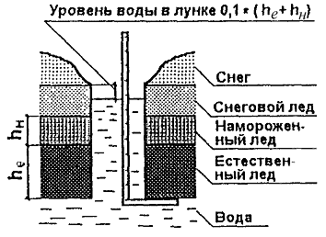

Рис.1 Измерение толщины ледяного покрова градуированной рейкой

ж) При определении толщины льда с помощью градуированной рейки лунки следует бурить на расстоянии 20 м от оси каждой полосы переправы, включая резервные полосы, используя по возможности мотобуры.

Расстояние между лунками следует определять по формуле:

L = 0,1 • В, (1)
где: L – расстояние между лунками, м;
В – ширина водной преграды, м;
При этом, указанное расстояние следует принимать кратным 10 в пределах от 10 м до 100 м. Например, для водной преграды шириной 50 м расстояние между лунками составит 10 м, для водной преграды шириной 360 м расстояние между лунками составит 40 м, а для водной преграды шириной от 1000 м и более расстояние между лунками составит 100 м. При этом крайние лунки должны отстоять от берегов не более 2-3 м. Дополнительное устройство лунок при определении толщины льда следует осуществлять в местах резкого изменения глубины реки и скорости течения воды.
з) При наличии в ледяном покрове полыней (сквозных или с толщиной льда в 2 раза меньше средней толщины) трассу надо, по возможности, поднять выше по течению на расстояние более 30 средних толщин ледяного покрова.
Если в лунках для промера толщины льда вода заполняет лунку менее чем на 0,9 толщины льда, устройство в этом месте переправы запрещается, так как возможно зависание льда.
и) Результаты изысканий следует заносить в соответствующую карточку инженерной разведки ледовой переправы (см. приложение В).

Раздел 7. Проектирование ледовых переправ

а) На каждую ледовую переправу должна быть разработана вся необходимая для её строительства и последующей эксплуатации проектная документация.
Проектная документация на ледовые переправы, входящие в состав сухопутного автозимника, разрабатывается в составе проектной документации на автозимник.
Проект ледовой переправы помимо плана и продольного профиля, включающих и подходы к ней, должен, как правило, содержать следующие разделы:
а^{I}) Определение состава ледовой переправы, включающее определение расчётной интенсивности движения, пропускной способности ледовой переправы (по методике, изложенной в приложении А), назначение состава переправы, обеспечивающего требуемую пропускную способность.
а^{II}) Расчёт несущей способности и конструкций переправы, включающий определение расчётных нагрузок на ледовый покров, прогноз состояния льда на трассе переправы, определение несущей способности льда и назначение типа переправы - по естественному льду или по усиленному льду, разработку конструкций сопряжений ледовой переправы с берегом.
Решения по конструкции усиления ледяного покрова и сопряжения с береговой частью водоёма, технологиям устройства ледяного покрова и технологическим мероприятиям принимаются индивидуально в зависимости от характерных особенностей водоёма и местных условий на основании вариантного сравнения проектных решений.
а^{III}) Организация строительства ледовой переправы, включающая вопросы подготовки материалов и конструкций до начала строительства переправы, сроков, технологии выполнения работ и требуемых машин и механизмов, организации работ.
а^{IV}) Организация движения на ледовой переправе, включающая вопросы организации пропуска транспорта и перевозки пассажиров по переправе, оборудования переправы дорожными знаками и средствами регулирования движением, инженерного оборудования переправы в соответствии с требованиями и рекомендациями раздела 11.
а^{V}) Защита окружающей среды, регламентирующая вопросы охраны окружающей среды при выполнении работ по строительству переправы, при эксплуатации и ремонте переправы в соответствии с требованиями и рекомендациями раздела 10.
а^{VI}) Охрана труда и техника безопасности при выполнении работ по строительству, ремонту и эксплуатации ледовой переправы в соответствии с требованиями и рекомендациями раздела 13.
а^{VII}) Объёмы и стоимости работ по строительству ледовой переправы.
а ^{VIII}) Обеспечение безопасности людей на ледовой переправе, порядок действий персонала при проведении спасательных работ.
б) Створ переправы и подходы к ней согласовывают с областной (районной) администрацией для оформления акта выбора и отвода земли (под размещение подходов).
Соответствующие разделы проектной документации на устройство и эксплуатацию ледовых переправ необходимо согласовывать:
- с территориальными органами Роспотребнадзора (при необходимости);
- с территориальными органами по водному хозяйству;
- с ГИБДД МВД России;
- с ГИМС ГУ МЧС России по субъекту Российской Федерации;
- на судоходных реках с техническими участками Бассейнового управления пути.
в) Основные результаты проектирования переправы должны быть отражены в паспорте ледовой переправы, оформленном по форме приложения Е.
г) На переправу должны быть составлены профили русла на каждую полосу движения переправы с указанием толщины льда, снежного покрова и снегового льда.
д) Съезды к переправам должны быть плавными, с уклоном не более 60‰. Конструкция переходного участка переправы на её съезде (выезде) должна иметь достаточную прочность, обеспечивающую требуемую грузоподъёмность при спаде и подъёме уровня воды в реке (озере).
д^{I}) При (см. пп. к), л) раздела 5 и приложение Б) в месте сопряжения переправы с берегом рекомендуется наморозить слой льда толщиной до 1,5 м (см. рис. 2). Зачастую это позволяет снизить объёмы земляных работ на съезде.

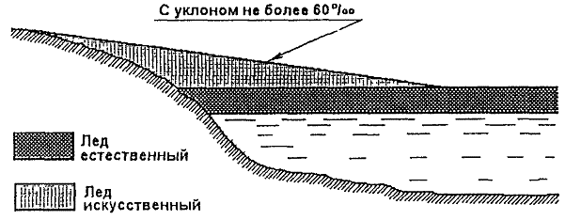

Рис. 2 Намораживание съездов

д^{II}) При (см. пп. к), л) раздела 5 и приложение Б) у берега и в случаях зависания льда необходимо передать давление от переправы на грунт путём устройства свайного съезда (см. рис. 3). При этом в качестве опор и продольного настила возможно использование брёвен диаметром 20 см и более – согласно расчёту на прочность при условии согласования с Бассейновым управлением пути.

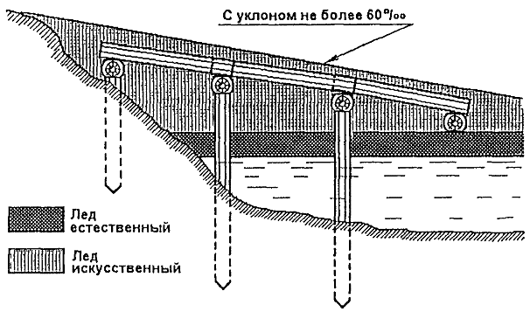

Рис. 3 Устройство свайного съезда

В процессе проектирования переправы следует проанализировать необходимость и возможность углубления и спрямления русла реки у створа переправы. Возможность и условия производства работ по углублению и спрямлению русла у створа переправы определяют с участием органов рыбоохраны по согласованию с территориальными органами Госкомэкологии России.
e) При необходимости усиления ледяного покрова выбирают один из возможных вариантов: намораживание сверху, намораживание снизу, усиление деревянным колейным настилом или другие апробированные варианты с применением новых технологий и научных разработок в зависимости от характерных особенностей водоёма.
ж) Намораживание льда сверху производят на величину до 0,3 толщины основного льда, чтобы сохранить тепловое равновесие между температурами воды и воздуха. Намороженный сверху лёд по прочности приравнивается к прочности мутного льда.
ж^{I}) При намораживании сверху поверхность льда очищают от снега на ширину 30-40 м. Намораживание сверху следует предусматривать слоями толщиной 3-5 см, чтобы они успели надёжно промёрзнуть и набрать запас холода. По краям намораживаемого слоя надо уложить рейки или жерди и обложить их снаружи утрамбованным смоченным снегом. При намораживании следующего слоя эти рейки (жерди) надо переставить, создав при этом откос порядка 12° с заложением сторон 1:5 (см. рис. 4). Взамен реек (жердей) можно применять валики из мокрого снега высотой 20-30 см.

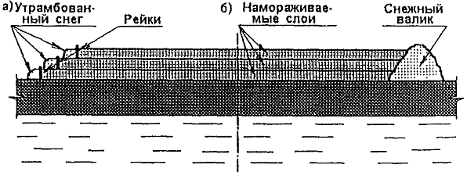

Рис. 4 Послойное намораживание ледяного покрова на переправе:

а – с ограждением намораживаемых слоёв рейками; б – с ограждением намораживаемых
слоёв снежным валиком

Толщина намораживаемого за сутки льда зависит от температуры воздуха:

, °С | Минус 10 | Минус 15 | Минус 20 | Минус 25 | Минус 30 | Минус 35
, см/сут | 7,5 | 9,0 | 11,5 | 14,5 | 16,5 | 19,0

Для предохранения льда от износа, при соответствующем обосновании, возможно устройство деревянного настила, доски которого вморожены в лёд.
Процесс намораживания ускоряют укладкой на очищенный от снега ледяной покров кусков льда, мелкого ледяного щебня.
ж^{II}) Значительного ускорения процесса намораживания ледяного покрова сверху можно добиться методом льдодождевания с помощью передвижных установок типа «Град» (см. приложение Г). Этот метод основан на интенсивном промораживании капель водяной струи при температуре минус 15 °С и ниже. При правильно отрегулированных установках 55% капель успевают замерзнуть в воздухе и падают в виде градинок (фирна), а остальная часть в виде воды заполняет пустоты между градинками и обеспечивает создание ледяного монолита плотностью до 0,9 г/см (у чистого фирна плотность около 0,65 г/см).
ж^{III}) Время, необходимое для намораживания расчётной толщины льда послойным наливом, определяют по табл. 2.

Таблица 2

Скорость ветра, м/с | Толщина льда, образующегося в течение 1 ч, см, при температуре воздуха, °С
 | Минус 4 | Минус 5 | Минус 10 | Минус 15 | Минус 20 | Минус 25 | Минус 30
0 | 0 | 0 | 0,5 | 1,0 | 1,5 | 2,0 | 2,5
1 | 0 | 0 | 0,7 | 1,2 | 1,8 | 2,5 | 3,0
3 | 0 | 0,1 | 0,9 | 1,5 | 2,5 | 3,5 | 4,5
5 | 0,1 | 0,3 | 1,1 | 2,0 | 3,0 | 4,0 | 5,5
7 | 0,3 | 0,5 | 1,5 | 2,5 | 3,5 | 5,0 | 6,5
10 | 0,5 | 1,0 | 2,0 | 3,0 | 4,0 | 5,5 | 7,0

з) Намораживание льда снизу рекомендуется осуществлять при устойчивых среднесуточных температурах воздуха ниже минус 15 °С. По прочности намороженный снизу лёд приравнивается к прочности прозрачного льда.
з^{I}) При намораживании снизу поверхность льда очищают от снега на ширину 30-40 м. Время для намораживания льда до требуемой толщины может быть определено по формуле:
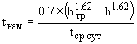, (2)
где: - требуемая толщина льда, см;
- фактическая толщина льда, см;
- среднесуточная температура воздуха по прогнозу, °С.

з^{II}) Намораживание ледяного покрова снизу возможно также с помощью наклонных термосифонов (см. рис.5), состоящих из гладкой трубы и ребристого конденсатора, внутри которых циркулирует фреон (не входящий в список А согласно приложению А к Положению о порядке ввоза в Российскую Федерацию и вывоза из Российской Федерации озоноразрушающих веществ и содержащей их продукции, утвержденному Постановлением Правительства Российской Федерации от 08.05.96 N 563). Возможно также применение керосиновых свай либо термосифонов, внутри которых циркулирует керосин, а также других устройств, позволяющих осуществлять понижение температуры.

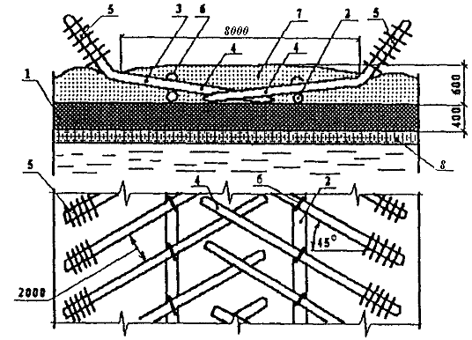

Рис.5 Ледовая переправа с теплоотводящими элементами в ледяном покрове:

1 – естественный лёд; 2 – продольные лежни; 3 – наклонные термосифоны; 4 – испарители термосифонов; 5 – конденсаторы термосифонов; 6 – металлические скобы; 7 – лёд, намороженный сверху; 8 – то же, снизу.

Применение всех этих устройств допускают только при условии обеспечения их герметичности и после согласования с территориальными органами рыбоохраны.
з^{III}) Ориентировочное время естественного нарастания толщины льда можно также определять по графику на рис. 6 или по табл. 3
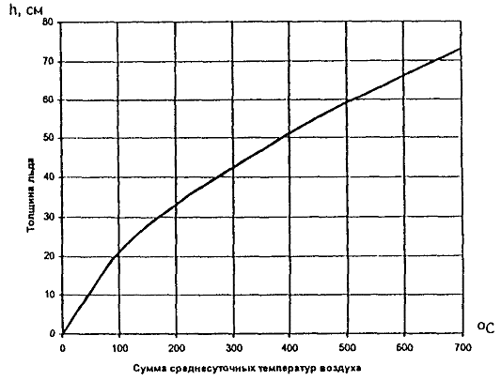

Рис. 6 График нарастания толщины пресноводного льда, очищенного от снега,

на водоёмах без течения

Таблица 3

Среднесуточная температура воздуха, °С | Начальная толщина льда, см
 | 5 | 10 | 20 | 30 | 40 | 50 | 60
 | Увеличение толщины льда за сутки, см
Минус 10 | 6,3 | 3,6 | 2,8 | 2,1 | 1,5 | 1,1 | 0,7
Минус 15 | 8,3 | 5,2 | 3,9 | 2,8 | 2,0 | 1,4 | 1,0
Минус 20 | 9,5 | 6,5 | 5,0 | 3,6 | 2,6 | 1,6 | 1,2
Минус 25 | 11,1 | 8,1 | 5,9 | 4,2 | 2,9 | 1,8 | 1,4
Минус 30 | 12,3 | 9,2 | 6,8 | 4,8 | 3,3 | 2,1 | 1,6
Минус 35 | 13,1 | 10,1 | 7,3 | 5,2 | 3,7 | 2,3 | 1,7

и) При соответствующем обосновании и согласовании с органами Госкомэкологии и рыбоохраны для усиления льда может быть применён колейный деревянный настил. Рекомендуемая конструкция колейного настила приведёна на рис.7. Поперечины укладывают по выровненной поверхности льда и, по возможности, вмораживают. Деревянный настил повышает грузоподъёмность льда толщиной 20-40 см до нагрузки 20-25 т.
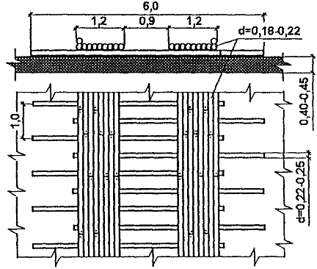

Рис. 7 Усиление ледяного покрова деревянным колейным настилом

к) На ледовых переправах необходимо устанавливать дорожные знаки, отражающие установленную на текущий день грузоподъёмность ледяного покрова, скорость движения автомобилей, интервал между ними, часы разрешённого проезда по переправе, таблички, заблаговременную предупредительную надпись о переправе. Все знаки должны устанавливаться в соответствии с рекомендациями раздела 11 и требованиями действующих нормативных документов по установке дорожных знаков. Схема расстановки знаков и организации движения на переправе должна быть согласована с территориальным органами ГИБДД.
л) Для обогрева обслуживающего ледовую переправу персонала должны быть организованы у въездов на переправу стационарные, а при необходимости, и передвижные (мобильные) пункты обогрева.
Необходимость размещения пунктов обогрева для ледовых переправ, входящих в состав сухопутных автозимников, определяется проектом на автозимник.
м) По обеим сторонам переправы на расстоянии 0,5 м от кромки проезжей части должны стоять хорошо заметные сигнальные вешки с интервалом между ними до 100 м. Сигнальные вешки должны иметь, как правило, диаметр 40-60 мм, высоту не менее 2-х метров, а также иметь покрытие из светоотражающей плёнки.
н) Переправы должны быть оборудованы средствами связи (радио, телефон и т.д.) между контрольно-пропускными пунктами на берегах, службой наблюдения за переправой.
о) Переправы должны быть оснащены спасательными средствами, а также иметь согласованный с ГИМС ГУ МЧС России по субъекту Российской Федерации порядок действий персонала при проведении спасательных работ на ледовой переправе.

Раздел 8. Устройство ледовых переправ

а) Перед началом устройства ледовых переправ, в том числе и ледовых переправ в составе сухопутных автозимников, руководителем строительной (эксплуатирующей) организации издается приказ о назначении ответственного лица за ведение работ по строительству (содержанию) ледовых переправ, а также состава бригады машинистов дорожных машин и дорожных рабочих.
б) Устройство ледовой переправы целесообразно осуществлять в два этапа:
- на первом этапе – летом – необходимо выполнить весь объём подготовительных работ по подготовке инженерного оборудования переправы, дорожных знаков, необходимой техники и материалов, а также, по возможности, выполнить все строительные работы на подходах к переправе;
- на втором этапе – после ледостава и наступления устойчивых морозов – следует в возможно более короткие сроки выполнить все основные работы по строительству и обустройству переправы.
в) На первом этапе устройства ледовой переправы необходимо провести следующие работы:
- устройство подходов к переправе, включая основные и резервные полосы движения;
- устройство съездов к переправе;
- углубление, а в отдельных случаях и спрямление русла реки (на судоходных реках при условии согласования с Бассейновым управлением пути);
- подготовку механизмов для работы на ледяном покрове зимой;
- заготовку указательных знаков и ориентирующих вех;
- закрепление створа переправы;
- заготовку элементов конструкций сопряжения ледяного покрова с берегом.
г) Русло малых рек углубляют прежде всего на перекатах (для снижения скорости воды в реке и предотвращения образования крупных наледей). Для этого при малых глубинах используют бульдозерные отвалы или специальные навесные приспособления на мощных тракторах с уширенными гусеницами. Наиболее крупные валуны удаляют, по возможности, на выброс.
д) Работы второго этапа начинают с установки по береговым створам ориентирующих вех и контрольного промера по всей намеченной трассе толщин льда и глубин воды под ним. При необходимости, направление трассы корректируют и промеры повторяют.
Для ускорения ледостава ниже по течению малых рек (на 150-200 м от створа переправы) с одного берега на другой на поплавках натягивают трос или боны для остановки шуги. На тросы могут быть навешены сучья деревьев для ускорения замораживания шуги.
е) После ледостава:
- очищают поверхность льда от снега;
- удаляют, по - возможности, наплывы льда и торосы;
- наращивают ледяной покров или усиливают его (при необходимости, в соответствии с проектом);
- заменяют ориентирующие вехи маркированными;
- устанавливают утеплённые «колпаки» над лунками (кроме территорий, находящихся в I дорожно-климатической зоне);
- устанавливают дорожные знаки, шлагбаумы и другие средства инженерного оборудования переправы.
ж) Механизированная очистка рабочей полосы переправы от снега допускается при толщине льда, допускающей продвижение снегоочистителей (см. табл.1 и 2 приложения Б). Для защиты ледяного покрова на его поверхности следует оставлять слой уплотнённого снега толщиной 3-5 см.
з) Снежным отвалам, образовавшимся при снегоочистке на ледяном покрове, следует придавать уклон более 6°, чтобы предотвратить концентрацию напряжений по их кромкам.
и) Удаление торосов осуществляют механизированным способом, применяя дорожно-строительную или специальную технику, которой располагает строительная организация.
к) После промеров толщины льда по обеим сторонам рабочей полосы трассы и занесения их в паспорт переправы (в разделы «Контрольные замеры» и «Замечания комиссии») определяют необходимую расчётную толщину ледяного покрова и на основе этого – толщину слоя, подлежащего намораживанию.
л) Перед послойным намораживанием переправы необходимо сделать ограждение полосы. При использовании установок типа «Град» потребность в таком ограждении отпадает.
м) При послойном намораживании следует руководствоваться требованиями и рекомендациями, содержащимися в проекте переправы (см. раздел 7).
н) Для контроля толщины намороженного слоя можно ориентироваться на сделанные яркой краской полосы вокруг маркированных вех. В промежутках между вехами толщину слоя определяют визуально.
о) При послойном намораживании каждый последующий слой намораживают только после полного промерзания предыдущего слоя. Качество промерзания проверяют выборочно сверлением контрольных несквозных лунок.
п) При намороживании с помощью установок типа «Град» следует ориентироваться на табл.2 приложения Г и на нижеследующие дополнительные указания.
р) При интенсивных снегопадах на нанесённый установкой «Град» не промерзший слой льда рекомендуется проводить кратковременное льдодождевание, чтобы промочить и уплотнить падающий снег.
с) В начале процесса намораживания установками «Град» при ещё тонком ледяном покрове агрегаты следует ставить на деревянные щиты безопасности, располагаемые вдоль оси агрегата, по одному щиту 4,0·0,6·0,05 м под каждое колесо.
т) Агрегат «Град» движется по оси переправы (см. рис. 8) вначале по естественному льду, нанося слои льда позади себя, а затем по намороженному льду.
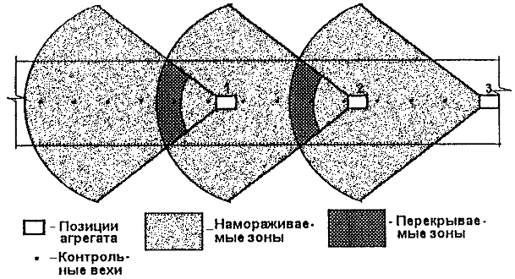

Рис. 8 Движение агрегата по оси ледовой переправы

Расстояния между позициями льдонаморожения следует выбирать так, чтобы перекрываемые зоны были более 5 м и без непромороженных участков.
у) При движении агрегата по ледяному покрову на расстоянии 3-4 м вдоль обочины (см. рис.9, а, б, в) агрегат намораживает слои соответственно «от себя», «на себя» и сбоку. При выборе каждого из этих вариантов следует исходить из условия совпадения направления струи с направлением ветра.

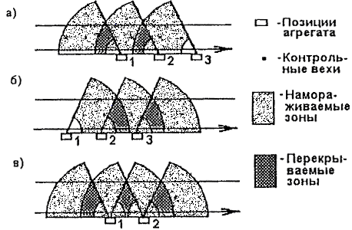

Рис. 9 Движение агрегата вдоль обочины ледовой переправы:
а – намораживание «от себя»; б – намораживание «на себя»; в – намораживание сбоку

ф) На реках шириной до 200 м льдодождевание можно вести с берега при еще недостаточной толщине покрова: сначала с одного берега, затем с другого, а потом уже продолжая намораживание со льда.
х) Для подачи воды к агрегату «Град» на каждой позиции стоянки агрегата делают временную лунку размером на 10-15 см более диаметра всасывающего патрубка. По окончании работы около неё ставят временную веху, а саму лунку заполняют колотым льдом и замораживают её за одно целое с окружающим покровом.
Всасывающие патрубки намораживающих машин и водозаборных агрегатов оборудуют рыбозащитными устройствами, тип и конструкцию которых в каждом конкретном случае выбирают в зависимости от рыбохозяйственной характеристики водоёма.
ц) При намораживании на ледяной покров снизу с помощью наклонных термосифонов (см. п. з^{II}) и рис.5 раздела 7) после очистки от снега и установки вех работы ведут в следующей последовательности:
- раскладывают и скрепляют друг с другом продольные лежни;
- раскладывают на льду на расстоянии 2 м друг от друга и под углом 45° к оси переправы наклонные термосифоны;
- каждый термосифон устанавливают на лёд глухим концом испарителя, средней частью – на лежень, конденсатор – в вертикальное положение;
- наклонно установленный на льду испаритель прикрепляют к ледяному покрову стальными скобами;
- полосу переправы с установленными термосифонами послойно заливают водой.
ч) Если при выборе трассы затруднительно обойти полынью, то в процессе устройства переправы её перекрывают пластмассовой сеткой (которой придан прогиб, равный толщине ледяного покрова), заполняют ледяным щебнем и послойно замораживают. При отсутствии пластмассовой сетки устраивают перехват в виде протянутых крест- накрест через полынью жердей, соединённых между собой проволокой, или в виде тросов, закреплённых за вмороженные в лёд колья.
ш) Устройство ледовой переправы заканчивают установкой дорожных знаков и других средств инженерного оборудования переправы в соответствии с разделом проекта по организации движения.

Раздел 9. Испытание и сдача ледовых переправ в эксплуатацию

а) По окончании устройства ледовой переправы осуществляют её сдачу в эксплуатацию (см. п. з)), что отражают в паспорте ледовой переправы.
По окончании устройства и во время эксплуатации ледовой переправы допускаемая грузоподъёмность ледяного покрова определяется по методике, изложенной в приложении Б.
б) При определении грузоподъёмности ледовой переправы в диапазонах нагрузок для гусеничных машин массой свыше 60 т и для колёсных машин массой свыше 40 т, при решении вопроса о провозе сверхнормативной нагрузки в соответствии с указаниями, изложенными в приложении Б, производится провоз по переправе контрольного блока массой, увеличенной на 10% от номинального значения нагрузки.
в) Провоз контрольного блока должен сопровождаться определением прогибов ледяного покрова. При этом следует иметь в виду, что, если деформации получаются упругими и полностью восстанавливаются после эксперимента, то переправа считается принятой на заданную грузоподъемность. При наличии остаточных пластических деформаций более 5% от толщины льда эксперимент прекращается, ледяной покров следует усилить.
г) Наличие при проведении испытаний трещин само по себе не является противопоказанием проверки и эксплуатации переправы (см. табл. 4), но оно свидетельствует об изменении состояния ледяного покрова под влиянием внешней нагрузки или температурных расширений.

Таблица 4

Характер деформаций и повреждений ледяного полотна | Наиболее вероятные причины возникновения повреждений
Радиальные трещины на значительной площади ледяного покрова | Значительно превышены допустимые для данного покрова нагрузки. Лёд работал не в упруго-вязкой стадии
Продольные трещины значительного протяжения, образующиеся, как правило, на границе расчищаемого от снега ледяного полотна и льда со снежным покровом | Резкие колебания температур на обрезе полотна («холодный» расчищенный от снега лёд и менее «холодный» лёд под снежным покровом)
Проломы – местные разрушения ледяного покрова | Участки с висячим льдом (лёд покоится не на воде; между льдом и водой имеется воздушная прослойка)
Наплывы, бугры наледного происхождения | Вспучивание льда водой, зажатой в замкнутом пространстве. Разрывы льда и выход воды на поверхность; замерзание поверхностной воды
Поперечные и продольные разрывы льда | Неправильная эксплуатация переправы: не выдержаны необходимые интервалы и скорости движения автомобилей, допущены их длительные стоянки на льду

д) В качестве контрольного блока целесообразно применять набор пригрузов постепенно увеличивающейся массы; можно взять ящик с песком переменной высоты, но лучше всего – цистерну с послойно намораживаемой в ней водой (см. рис.10), можно также использовать послойно намораживаемый в переставной опалубке бурт льда и прочие тарируемые грузы.

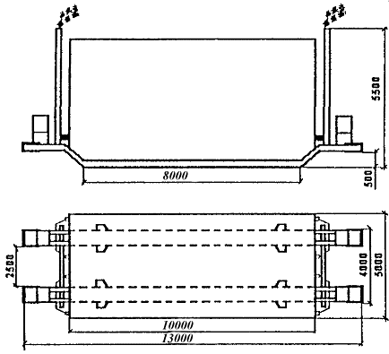

Рис. 10 Контрольный блок на термолыжах

е) Прогиб ледяного покрова измеряют с помощью нивелира, установленного на расстоянии 60-100 м от оси трассы (с использованием марок на льду и реперов на берегу).
ж) В условиях полярной ночи вместо нивелира и теодолита возможно применение светового луча (исходящего от источника света).
з) Контрольный блок по ледовой переправе при малых толщинах льда следует перемещать легким тягачом, а затем и более мощным. Взамен тягача можно использовать на одном берегу электролебедку и на другом – отводной ролик.
и) Для лучшего скольжения по льду контрольный блок целесообразно установить на термолыжи (см. рис. 11).
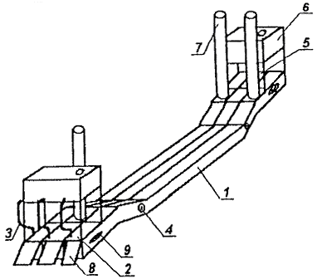

Рис. 11 Общий вид термолыжи:

1 – полозья; 2 – основная топка; 3 – топливопровод; 4 – сцепное устройство; 5 – стартовая топка; 6 – топливный бак; 7 – дымовая труба; 8 – крышка топки; 9 – рым

к) При использовании в качестве контрольного блока цистерны с водой в неё надо вставить объёмный компенсатор (см. рис. 12) для предотвращения разрыва корпуса цистерны при быстром промерзании в ней воды.

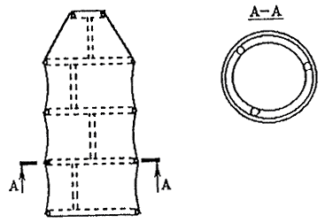

Рис. 12 Объёмный компенсатор

л) Сдача ледовой переправы в эксплуатацию осуществляется дорожным мастером в присутствии комиссии, назначенной Заказчиком из представителей проектной, строительной, эксплуатирующей организаций, ГИМС ГУ МЧС России по субъекту Российской Федерации, ГИБДД, местной (областной, городской или районной) администрации, под председательством представителя Заказчика. По результатам работы комиссии составляется акт ввода в эксплуатацию ледовой переправы (или сухопутного автозимника с ледовыми переправами) с указанием начала открытия и продолжительности эксплуатации. К акту прилагается паспорт на ледовую переправу.

Раздел 10. Эксплуатация и ремонт ледовых переправ

а) После окончания устройства переправы, проведения её испытаний и сдачи в эксплуатацию в соответствии с требованиями раздела 9 настоящих Методических организаций приказом по эксплуатирующей организации переправа принимается в эксплуатацию. При этом, приказом устанавливают даты начала и предполагаемого окончания работы переправы, а также режим работы переправы в течение суток.
б) Этим же приказом из числа инженерно-технического персонала эксплуатирующей организации назначают ответственного за состояние переправы, своевременное информационное обеспечение транспортных организаций по вопросам условий движения по переправе, обеспечение безопасности движения и пассажирских перевозок по переправе.
в) Для повседневной эксплуатации переправы и выполнения на ней необходимых ремонтных работ приказом по эксплуатирующей организации назначают специализированную бригаду (звено) дорожных рабочих во главе с дорожным мастером или бригадиром. Мастер, как правило, является начальником переправы или ответственным за переправу. Состав бригады определяет руководство эксплуатирующей организации в зависимости от конкретных условий на переправе.
г) Состав бригады машинистов дорожных машин и дорожных рабочих, необходимых для строительства и содержания ледовых переправ, определяется проектом на ледовую переправу (или проектом на автозимник в целом – для переправ, входящих в его состав).
д) Начальник (мастер, бригадир) ледовой переправы
д^{I}) Начальник переправы отвечает за весь комплекс сооружений вверенной ему переправы и является материально ответственным лицом. Ему подчиняется весь обслуживающий персонал переправы.

Начальника переправы назначают приказом начальника эксплуатирующей организации.
Перед назначением на должность начальник переправы должен пройти инструктаж и ознакомиться со своими должностными обязанностями.
д^{II}) В процессе эксплуатации переправы мастер (начальник) переправы обязан:
- осуществлять постоянный технический надзор за переправой, обеспечением безопасности эксплуатации переправы в рамках выполнения настоящих Методических рекомендаций;
- контролировать наличие и правильность ведения предусмотренной настоящими Методическими рекомендациями и другими нормативными документами технической и административной документации на переправе;
- обеспечивать поддержание переправы в рабочем состоянии, отвечающем условиям безопасного движения автотранспорта и перевозок пассажиров;
- обеспечивать содержание в исправном состоянии технических средств организации движения и элементов инженерного оборудования переправы;
- обеспечивать содержание в исправном состоянии готовых к использованию спасательных средств;
- обеспечивать регулярное выполнение замеров толщины льда, устанавливать, при необходимости, иной порядок пропуска по переправе транспорта, скорость движения автомобилей и дистанцию между ними;
- следить за состоянием ледового покрова и прочих конструктивных элементов переправы;
- своевременно организовывать и проводить необходимые ремонтные и профилактические работы, обеспечивать переправу необходимыми материалами и инструментом для проведения ремонтных работ;
- следить за прогнозом погоды и, при необходимости, своевременно прекращать движение по переправе;
- решать вопросы начала и прекращения работы переправы в неблагоприятных погодных условиях и при ограниченной видимости, закрывать в необходимых случаях (временно или окончательно) движение по переправе;
- своевременно предотвращать возможности несчастных случаев на льду, особенно при эксплуатации переправы в неблагоприятных погодных условиях;
- принимать участие (совместно с руководством эксплуатирующей организации или с назначенным ответственным за переправу, если этот вопрос приказом включён в его компетенцию) в определении условий пропуска по переправе тяжеловесных нагрузок и контролировать соблюдение этих условий при пропуске нагрузки;
- незамедлительно информировать письменно начальника эксплуатирующей организации о повреждениях и неисправностях, угрожающих безопасности работы переправы и принимать меры по их устранению;
- периодически проверять знание должностных инструкций подчинёнными ему работниками, проводить с ними техническую учебу и необходимые инструктажи по технике безопасности и правилам оказания помощи пострадавшим на льду.
д^{III}) Начальнику переправы (мастеру, бригадиру) при выполнении возложенных на него обязанностей предоставляются следующие права:
- отстранять от работы лиц, не прошедших медкомиссию, инструктаж по технике безопасности, а также лиц, действия которых угрожают безопасной эксплуатации переправы, находящихся в нетрезвом или болезненном состоянии;
- ходатайствовать перед руководством эксплуатирующей организации о наказании провинившихся лиц обслуживающего персонала и представлять к поощрению отличившихся в выполнении производственных заданий работников;
- привлекать подчинённых ему работников переправы к работе в сверхурочное время для выполнения авральных и аварийных работ в соответствии с трудовым законодательством;
- останавливать работу переправы, если возникшие условия работы и техническое состояние переправы угрожает безопасности эксплуатации.
д^{IV}) Начальник переправы несёт ответственность за невыполнение возложенных на него обязанностей в соответствии с действующими положениями.
е) Постовой дорожный рабочий ледовой переправы
е^{I}) Постовой дорожный рабочий ледовой переправы является должностным лицом, осуществляющим все работы по регулированию движения транспортных средств на переправе, перевозок пассажиров и движению пешеходов.
е^{II}) На должность постового дорожного рабочего ледовой переправы назначают лиц, прошедших обучение, организуемое в эксплуатирующей организации, и инструктаж по технике безопасности. Назначение на должность постового дорожного рабочего осуществляют приказом начальника эксплуатирующей организации по согласованию с начальником переправы.
е^{III}) Постовой дорожный рабочий ледовой переправы обязан:
- знать конструкцию переправы и её основные технические характеристики: длину, габарит, грузоподъёмность, допустимую скорость движения и минимальную дистанцию между автомобилями;
- знать расположение, правила использования и уметь пользоваться средствами регулирования движения на переправе;
- принимать меры по недопущению превышения грузоподъемности переправы;
е^{IV}) В административном отношении постовой дорожный рабочий ледовой переправы подчиняется начальнику переправы.
ж) В задачи наблюдателя ледовой переправы входят:
- наблюдение и своевременное оповещение обслуживающего персонала переправы о состоянии и всех изменениях гидрологического и ледового режима реки: о колебаниях уровня, подвижках льда, торошении ледяного покрова, появлении трещин и полыней и т.д.;
- контроль за движением транспортных средств и пассажиров (пешеходов) по переправе, немедленное информирование начальника переправы о возникших аварийных ситуациях, остановках транспортных средств на ледяном покрове и т.д.
- знание правил оказания помощи пострадавшим на льду и умение оказать эту помощь.
з) Ремонтный рабочий ледовой переправы
з^{I}) Ремонтный рабочий ледовой переправы является должностным лицом, осуществляющим все работы по текущему ремонту, содержанию и эксплуатации ледовой переправы, и отвечает за её исправное техническое состояние.
з^{II}) На должность ремонтного рабочего ледовой переправы назначают лиц, прошедших обучение, организуемое в эксплуатирующей организации, и инструктаж по технике безопасности. Назначение на должность ремонтного рабочего осуществляет начальник эксплуатирующей организации приказом по согласованию с начальником (мастером) переправы.
з^{III}) Ремонтный рабочий ледовой переправы обязан:
- содержать все конструкции переправы в исправном техническом состоянии, следить за чистотой проезжей части и конструкций сопряжений, выполнять все работы по текущему ремонту и содержанию ледовой переправы, предусмотренные настоящими Методическими рекомендациями, а также распоряжения начальника (мастера) переправы;
- при обнаружении неисправностей или повреждений, угрожающих безопасной эксплуатации ледовой переправы, немедленно закрыть движение по ней, сообщить о случившемся начальнику (мастеру, бригадиру) переправы и принять все меры по устранению неисправностей.
з^{IV}) В административном отношении ремонтный рабочий ледовой переправы подчиняется начальнику переправы.
и) На действующей ледовой переправе проверяют толщину льда и снежного покрова, температуру воздуха, структуру льда, а также следят за образованием трещин и полыней на трассе и вблизи нее.

Температуру воздуха проверяют ежедневно.
Толщину льда и снежного покрова при определении грузоподъемности ледовой переправы проверяют: при устойчивых отрицательных температурах воздуха два раза в месяц, а в местах с быстрым течением и на других, наиболее опасных участках, - раз в 5-7 дней; весной и при зимних оттепелях с температурой воздуха выше 0° - ежедневно.
к) При оттепелях следует определять структуру льда по излому образца со сторонами 20-30 см, взятого из стенки лунки. Во всех сомнительных случаях надо считать лёд игольчатым, т.е. более слабым. Игольчатая структура льда может образоваться через 3 суток после появления талой воды. Результаты наблюдений фиксируют в паспорте ледовой переправы.
л) При содержании ледовых переправ устраняют неровности на полосе проезда путем скола ледяных горбов и заделки рытвин и колей намораживанием, убирают лишний снег, удаляя его на расстояние далее 50 м от переправы, меняют изношенные элементы усиления. Снег следует очищать регулярно, оставляя лишь для шероховатости слой утрамбованного снега толщиной 3-5 см.
м) При образовании в процессе эксплуатации трещин в ледяном покрове движение транспортных средств разрешается не прекращать, но трещины необходимо сразу же заделать. Несквозные трещины и выбоины достаточно залить водой, и они, как правило, сами надежно смерзнутся. Сквозные трещины при ширине до 15 см следует заполнить колотым льдом и перекрыть настилом.
До заделки трещин интервалы между движущимися автомобилями следует увеличить до 100 м (против представленных в табл.1 приложения А).
н) При образовании сетки трещин или сквозных трещин одного направления длиной более 2-3 м и шириной свыше 15 см, а также местных сквозных промоин или полыней движение по этой полосе переправы следует прекратить и сделать поочередным по одной полосе или перенести на запасную полосу (при наличии ее), а трещины заделать.
Образовавшуюся полынью вблизи переправы искусственно замораживают при помощи хворостяных плавучих тюфяков или заполнения кусками льда.
о) Предельные расстояния от оси перемещаемого груза до сквозных трещин (согласно пп. м), н) настоящего раздела) и до кромки полыньи следует брать по табл. 5.
Таблица 5

Допустимая нагрузка, т | 0,1 | 1,0 | 2,7 | 3,5 | 4,2 | 7,0 | 10 | 14 | 35 | 40
Минимальное расстояние до кромки, м | 3 | 10 | 14 | 15 | 16 | 20 | 25 | 27 | 36 | 38

п) При транспортировке грузов с массой более 60 т на гусеничном и более 40 т на колесном ходу прекращают движение всего остального транспорта на данной полосе.
р) Остановки транспорта на переправе запрещены. Время вынужденных остановок автомобилей должно быть не более величин, указанных в табл. 6, с учётом фактических запасов прочности ледяного покрова и температуры окружающего воздуха.

Таблица 6

Отношение расчётной нагрузки на ледяной покров к фактической | Допустимое время стоянки, ч, при температуре наружного воздуха, °С
 | выше минус 5 | От минус 5…  до минус 10 | От минус 10…  до минус 15 | Минус 15 и ниже
1,0 | 0 | 0 | 0 | 0
1,1 | 0 | 0 | 0 | 0
1,2 | 0 | 0,05 | 0,2 | 0,5
1,3 | 0,07 | 0,5 | 2,0 | 4,0
1,4 | 0,3 | 2,4 | 6,0 | 20,0
1,5 | 1,0 | 7,0 | 24,0 | 24,0
1,6 | 2,0 | 18,0 | 24,0 | 24,0
1,7 | 5,0 | 24,0 | 24,0 | 24,0
2,0 | 24,0 | 24,0 | 24,0 | 24,0

с) На ледовой переправе запрещается:
- перемещение транспортных средств в туман или пургу (кроме территорий, находящихся в I дорожно-климатической зоне);
- остановки, рывки, развороты, обгоны автомобилей, заправка их горючим.

Неисправные автомобили должны быть немедленно отбуксированы на берег тросом длиннее 50 м.
т) На переправу транспортные средства должны въезжать со скоростью менее 10 км/ч без толчков и торможения. Автомобили при этом должны двигаться по переправе на второй или третьей передаче. Дверцы транспортных средств должны быть открыты (кроме территорий, находящихся в I дорожно-климатической зоне), а ремни безопасности водителя и пассажиров отстегнуты.
у) Вблизи переправы должны быть запасы песка и других материалов, необходимых в процессе эксплуатации и ремонта.
ф) В случае зависания ледяного покрова у берегов из-за резкого понижения уровня воды в водоеме необходимо устроить в этом месте свайный съезд (см. п. з^{II}) раздела 5 и рис. 3).
х) При появлении на переправе наледной воды необходимо, по возможности, устранить источник ее поступления, засыпать эту воду снегом, кусочками льда и пр. и для лучшего промерзания уплотнить этот слой.
ц) При увеличении или уменьшении толщины льда или средней за трое суток температуры воздуха необходимо по методике, изложенной в приложении Б, пересчитать допускаемые нагрузки на ледяной покров.
ч) Во время оттепелей в весенний период рекомендуется движение по переправе организовать в наиболее холодное время суток - утром и ночью.
ш) Весной движение по переправе необходимо прекращать:
- при появлении на льду колеи, заполненной на большом расстоянии водой;
- при образовании сквозных трещин шириной более 15 см большой протяжённости;
- при уменьшении толщины и прочности льда;
- при разрушении льда у съездов.
При закрытии переправы делается соответствующая запись в паспорте, а на обоих съездах к ней устанавливают знаки, запрещающие дальнейшее движение.

Раздел 11. Организация движения на ледовых переправах

а) Ледовая переправа должна быть оборудована в соответствии с проектом служебными помещениями, спасательными средствами и средствами связи. Границы переправы должны быть обозначены вехами со светоотражающими элементами. Перед съездом на переправу устанавливают шлагбаум или световую сигнализацию, а также соответствующие дорожные знаки (ограничение массы, максимальной скорости, минимальной дистанции и др.).
Шлагбаумы устанавливают с учётом местных условий, как правило, на расстоянии 50-150 м от ледовой переправы на площадке, имеющей продольный уклон не более 30‰.
Шлагбаумы устанавливают с правой стороны на обочине дороги так, чтобы заградительный брус в опущенном состоянии располагался на высоте 1 – 1,25 м от поверхности проезжей части, конец заградительного бруса должен иметь красную полосу шириной 250-300 мм.
На ледовых переправах, устраиваемых на автомобильных дорогах, имеющих освещение, рекомендуется устраивать освещение на посадочных и накопительных полосах с освещённостью не менее 10 лк.
б) Движение транспортных средств по трассе ледовой переправы организуют в один ряд. Рекомендуется устанавливать дистанцию между автомобилями не менее 30 м и скорость движения не более 20 км/ч. Однако, в зависимости от конкретных условий переправы, состояния ледяного покрова и полосы движения значения дистанции и скорости уточняют в соответствии с разделом 5 настоящих Методических рекомендаций.
в) Необходимость оборудования на обоих берегах у въезда на переправу павильонов для ожидания пассажиров и пешеходов во время закрытия движения по переправе устанавливается проектом с учётом местных условий. Павильоны для ожидания пассажиров рекомендуется устраивать на ледовых переправах, по которым проходят рейсовые автобусные маршруты.
г) Примерные схемы организации движения по ледовым переправам при различных составах переправ приведены на рис. 13-15. Принципиальная схема установки знаков для постепенного снижения скорости движения на подходе к переправе приведена на рис. 16.

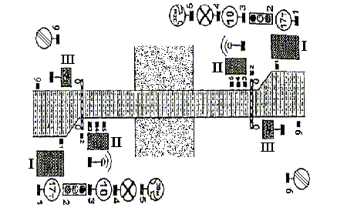

Рис.13 Схема организации движения на ледовой переправе при челночном пропуске
транспорта по одной нитке:

I – помещение для ожидания и обогрева пассажиров; II – контрольно-пропускной пункт;
III – транспарант «Правила пользования переправой»; ▄ 2 - место установки знака.

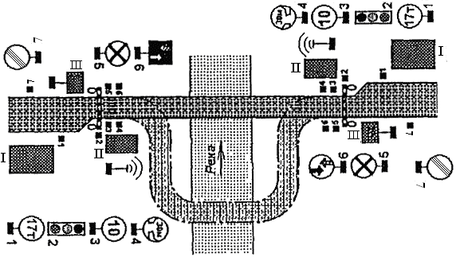

Рис. 14 Схема организации движения на ледовой переправе с приоритетом одного
направления при наличии резервной полосы движения:

I – помещение для ожидания и обогрева пассажиров; II – контрольно-пропускной пункт;
III – транспарант «Правила пользования переправой»; ▄ 2 - место установки знака.

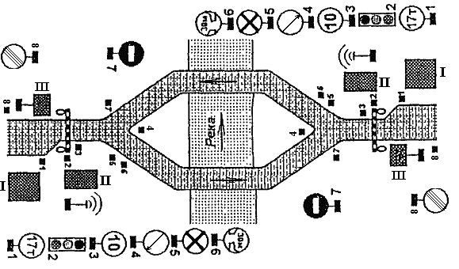

Рис. 15 Схема организации движения на ледовой переправе при двух раздельных полосах движения для каждого направления:

I – помещение для ожидания и обогрева пассажиров; II – контрольно-пропускной пункт;
III – транспарант «Правила пользования переправой»; ▄ 2 - место установки знака.

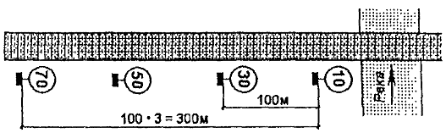

Рис. 16 Схема снижения скорости движения на участке подхода к ледовой переправе

Приведённые принципиальные схемы должны корректироваться с учётом местных условий переправы.
д) Установленные на ледовых переправах шлагбаумы должны быть опущены при плохой видимости (в туман и ночью), а световая сигнализация включена (кроме территорий, находящихся в I дорожно-климатической зоне).
е) На переправах с интенсивным движением (более 500 авт./сутки) по решению Управления ГИБДД субъекта РФ могут быть установлены светофоры и посты ДПС (с круглосуточным дежурством – на ледовых переправах протяженностью более 1000 м). Затраты по устройству светофоров и постов ДПС следует предусматривать в проекте в сводной смете на устройство ледовой переправы.
ж) При эксплуатации ледовых переправ и организации движения на них должно быть обеспечено выполнение следующих основных положений, регламентирующих проезд по переправе транспортных средств, перевозку пассажиров и движение пешеходов.
ж^{I}) Движение транспортных средств по ледовой переправе разрешается только со скоростью и дистанцией, указанными на знаках, устанавливаемых перед въездами на переправу. Запрещается пропуск по переправе нагрузок, превышающих допустимые.
ж^{II}) Движение пешеходов по ледовой переправе разрешается только по специальным дорожкам, проложенным по бокам полосы движения, и отстоящим от её кромки на 1 – 1,5 м, имеющим ширину не менее 1 м и обозначенным сигнальными вехами.
ж^{III}) Пропуск по ледовой переправе автомобилей со взрывоопасными, горючими, ядовитыми веществами и другими опасными грузами должен осуществляться в соответствии с порядком, определяющим условия перевозки этих грузов.
жI^{V}) Рейсовые автобусы, а также автомобили пожарной охраны, скорой медицинской помощи, милиции, ГИБДД, специальных, спасательных и аварийных служб при выполнении ими неотложных служебных заданий пропускаются по ледовой переправе без очереди.
з) На каждой ледовой переправе эксплуатирующей организацией (мастером, начальником переправы) должны быть разработаны Правила пользования переправой, в которых с учётом местных условий должны быть полностью отражены положения настоящего раздела Методических рекомендаций.
Плакаты с Правилами пользования переправой и оказания первой помощи пострадавшим на льду должны быть установлены перед переправой на обоих берегах, на пассажирских площадках у въездов на переправу.
и) Контроль за весовыми параметрами пропускаемых нагрузо к должен осуществляться обслуживающим персоналом переправ в рамках должностных обязанностей.
к) На ледовых переправах с челночным пропуском транспортных средств в непосредственной близости от въезда на переправу следует предусматривать устройство накопительных полос для автомобилей, ожидающих переправу, и посадочных полос для посадки и высадки пассажиров.
к^{I}) Протяженность накопительных полос зависит от интенсивности движения автомобилей и величины водной преграды. Длину полос следует назначать по табл. 7.

Таблица 7

Интенсивность движения, авт./сут | Длина накопительной полосы , м, при ширине реки в месте переправы, м
 | до 100 | 100-300 | 300-500 | 500-700 | 700-900 и более
400 | 35 | 45 | 50 | 60 | 70
800 | 45 | 50 | 60 | 70 | 80
1200 | 50 | 60 | 70 | 80 | 90
1600 | 60 | 70 | 80 | 90 | 105
2000 | 80 | 90 | 100 | 120 | 140
2400 | 100 | 120 | 140 | 160 | 180
3000 | 160 | 180 | 200 | 220 | 240

к^{II}) Размеры посадочных полос следует назначать с учётом типов автомобилей, числа автомобилей, одновременно пропускаемых по переправе в одном направлении, определяемых при расчёте пропускной способности переправы (см. приложение А), а также доли автомобилей, пользующихся полосой. Рекомендуемые длины полос приведены в табл. 8.

Таблица 8

Число автомобилей, одновременно пропускаемых в одном направлении, авт. | Требуемое число мест парковки автомобилей на посадочной площадке, шт. | Длина посадочной полосы , м, при составе транспортного потока соответственно автопоездов, грузовых и легковых автомобилей, %
 |  | 10, 30, 60 | 10, 60, 30
До 15 | 5 | 50 | 60
15 – 24 | 6 | 60 | 70
25 – 44 | 7 | 70 | 80
45 – 54 | 8 | 80 | 95
55 и более | 9 | 95 | 110

к^{III}) Посадочные полосы рекомендуется располагать в 10-20 м от шлагбаума на горизонтальных участках с продольным уклоном менее 40%_{о}. Ширину посадочной полосы принимают равной ширине основных полос движения.
к^{IV}) В зоне накопительной полосы следует предусматривать установку информационно-указательных знаков 5.8.3 «Начало полосы», 5.8.7 «Направление движения по полосам» и 5.9 «Полоса для транспортных средств общего пользования». За 10-20 м до шлагбаума необходима установка знака 2.5 «Движение без остановки запрещено». В зоне посадочных полос следует устанавливать информационные плакаты с надписью «Место для посадки пассажиров» и «Место высадки пассажиров». Схема организации движения на подходе к переправе с накопительной и посадочной полосами приведена на рис 17.

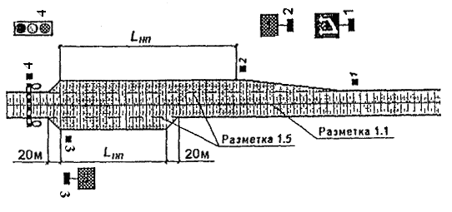

Рис. 17 Принципиальная схема организации движения на подходах к ледовой переправе в зонах накопительных и посадочных полос:

1 – транспарант «Левая полоса для приоритетного движения»; 2 – транспарант «Место для высадки пассажиров»; 3 – транспарант «Место для посадки пассажиров»

Примечание: Разметка устраивается только на усовершенствованных покрытиях

л) Для рассасывания плотного транспортного потока, покидающего ледовую переправу, следует, по-возможности, предусматривать устройство дополнительных полос, размещаемых за переправой.
л^{I}) Рекомендуемые длины дополнительных полос и расстояние от переправы до их начала приведены в табл.9.
Таблица 9
Число автомобилей, одновременно пропускаемых в одном направлении, авт. | Расстояние от переправы до начала дополнительной полосы, м | Длина дополнительной полосы Lдп , м, при интенсивности встречного потока, авт./ч
 |  | 60 | 80 | 150 | 200 | 300
до 20 | 420 | 200 | 220 | 260 | 300 | 350
20-29 | 520 | 320 | 350 | 400 | 450 | 500
30-39 | 630 | 370 | 430 | 500 | 580 | 650
40-49 | 740 | 400 | 490 | 590 | 680 | 750
50-59 | 850 | 500 | 620 | 730 | 820 | 860
свыше 60 | 950 | 750 | 850 | 950 | 1050 | 1150

л^{II}) Ширину дополнительных полос следует назначать равной ширине основных полос движения. Принципиальная схема организации движения на участках с дополнительной полосой представлена на рис. 18.

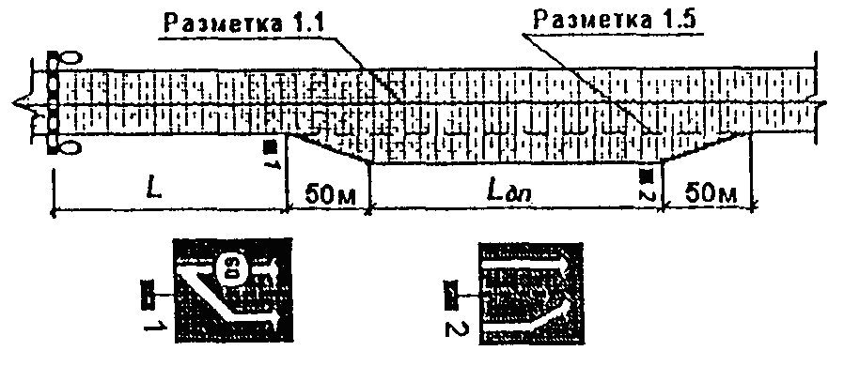

Рис. 18 Принципиальная схема организации движения на подходах к ледовой переправе
на участках с дополнительной полосой для обгона

Примечание: Разметка устраивается только на усовершенствованных покрытиях

м) При наличии регулярного рейсового автобусного движения по переправам следует устраивать заездные карманы для посадки и высадки пассажиров, кроме территорий, находящихся в I дорожно-климатической зоне.

Раздел 12. Защита окружающей среды при строительстве, ремонте и

эксплуатации ледовых переправ

а) Комплекс природоохранных мероприятий при строительстве, ремонте и эксплуатации ледовых переправ должен быть направлен на реализацию следующих направлений:
- защита акваторий пересекаемых водоемов от загрязнений и сохранение экологического равновесия;
- защита прилегающих к переправе территорий (в т.ч. водоохранных зон) от необратимых нарушений растительного покрова, от загрязнения почв;
- сбор и очистка сточных вод с площадок хранения горюче-смазочных материалов и с площадок стоянки обслуживающего переправу транспорта;
- оборудование туалетами для обслуживающего персонала.
б) Для защиты придорожных водоёмов в зоне переправ от загрязнений от мойки машин, розливов масел и других нефтепродуктов эксплуатирующими переправу организациями должны устанавливаться надписи, запрещающие мойку и ремонт автомобилей, свалку мусора и другие виды загрязнений берегов водоёмов и водоохранных зон.
в) Пролитые на самой переправе (или на подходах к ней) горюче-смазочные материалы должны быть тщательно удалены. В отдельную ёмкость необходимо складывать систематически собираемый с полосы переправы, подходов к ней в пределах водоохранных зон и берегов водоёмов сухой мусор для последующего вывоза.
г) Весной после закрытия переправы необходимо очистить ледовый покров, подходы к переправе и затопляемые пойменные участки от дерева, металла, ЖБИ, горюче-смазочных материалов и прочего мусора.
Створ переправы через судоходные реки после их закрытия и очистки зоны переправы и природоохраной зоны, прилегающей к ней, от мусора и жидких загрязняющих веществ следует:
- передать по акту Бассейновому управлению пути.
д) При аварийном загрязнении переправы и природоохранной зоны или при аварии с возможным загрязнением льда и берега немедленно сообщать об аварии территориальному комитету по водному хозяйству.
е) При заборе воды для устройства ледовой переправы с применением технических средств необходимо оформить лицензию на водопользование.

Раздел 13. Охрана труда при выполнении работ на ледовых переправах

а) Все лица обслуживающего персонала переправ должны быть обеспечены специальной одеждой. На переправах должны быть медицинские аптечки для оказания первой медицинской помощи, а также спасательные средства и средства для эвакуации пострадавших.
б) При выполнении всех видов работ на ледовых переправах необходимо соблюдать положения правил техники безопасности, содержащиеся в следующих нормативных документах:
- СНиП 12-03-2001 Безопасность труда в строительстве. Часть 1. Общие требования;
- СНиП 12-04-2002 Безопасность труда в строительстве. Часть 2. Строительное производство;
- Правила техники безопасности при строительстве, ремонте и содержании автомобильных дорог;
- Правила по охране труда на автомобильном транспорте.
Кроме того, при выполнении работ на ледовых переправах необходимо соблюдать следующие специальные требования безопасности.
в) Переправы должны быть оборудованы туалетами и другими служебными помещениями для обслуживающего персонала в соответствии с проектом.
г) При работах на льду необходимо иметь минимум людей, на каждом из которых должен быть надет спасательный жилет.
д) Перед началом работ необходимо тщательно проверить состояние ледяного покрова, установить его надёжность или выявить имеющиеся дефекты. Эту проверку должна осуществлять группа из трех человек, из которых первый непосредственно обследует лёд, второй на расстоянии 5-7 м наблюдает за ним, страхует страховочным канатом длиной более 10 м, имеет шест диаметром 5-6 см и длиной 5 м. Третий, находящийся на расстоянии более 50 м от второго, наблюдает за передвижением первых двух.
е) На расстоянии 20 м от работающих необходимо иметь переносной пост с комплектом спасательных средств (страховочный канат длиной 10-12 м, багор, шест, спасательный круг).
ж) Страховочные канаты должны быть сухими, без узлов и сростков и иметь коэффициент запаса на прочность более 6; спасательный шест должен быть из сухой прямослойной жерди.
з) Вблизи от места работы следует иметь помещение для обогрева людей на берегу, а при удалении места работ от берега более 500 м – непосредственно на ледовом покрове с подведенной под это помещение деревянной площадкой, надежно прикрепленной к нему и имеющей достаточную плавучесть.
и) В процессе эксплуатации переправы должны неукоснительно соблюдаться требования пунктов и разделов настоящих Методических рекомендаций:
- о регулярном замере толщины льда и поддержании ледового покрова в рабочем состоянии;
- о заделке трещин в ледовом покрове;
- о допускаемых нагрузках на ледовый покров;
- требования раздела 10 по эксплуатации и ремонту переправ;
- требования раздела 11 по организации движения автотранспорта и перевозок пассажиров по переправе.
к) При протаскивании контрольного блока (груза) на испытателе должен быть надет спасательный жилет. Испытатель должен находиться на расстоянии более 50 м от блока. На таком же расстоянии должен отстоять от контрольного блока и тягач.
Испытатель, при необходимости подхода к контрольному блоку, должен быть обвязан спасательным линем (помимо жилета), второй конец линя должен быть в руках страхующего.
л) Механизмы, работающие на льду, должны иметь технические возможности для экстренной эвакуации людей.

______________________________________________________________________
Ключевые слова: автозимник, ледовая дорога, переправа, ледовая переправа
______________________________________________________________________

Приложение А

Методика определения пропускной способности ледовой переправы

1. Исходными данными для расчёта пропускной способности ледовой переправы являются:
- суточная интенсивность (расчётная) движения на дороге или на переправе (если по ней пропускается часть потока) , авт./сут;
- расстояние между шлагбаумами , м;
- габарит проезжей части (полосы движения) переправы , м;
- тип и состояние покрытия полосы движения на переправе;
- количество часов работы переправы в сутки , ч.
2. За расчётную интенсивность движения принимают суточную интенсивность движения , (авт./сут), рассчитанную на начало ввода переправы в эксплуатацию с учётом имеющихся на данной дороге сезонных изменений грузонапряжённости.

Расчётную часовую интенсивность движения определяют по формуле:
, (П.А.1)
где: - в авт./ч, а - в авт./сут.
3. Назначают допускаемую (максимальную) скорость движения автомобилей по переправе. За расчётное значение допускаемой скорости (км/ч) принимается минимальное из определяемых значений по следующим критериям:
а) из условий движения в зависимости от параметров переправы допускаемую скорость движения автомашин определяют по эмпирической формуле:
, (П.А.2)
где: - глубина водоёма, м;
- коэффициент в формуле (П.Б.3) приложения Б.

На мелководных реках глубиной до 4 м скорость движения принимают =10 км/ч, при глубине до 6 м - =15 км/ч, при глубине более 6 м - = 20 км/ч.
На всех реках шириной до 200 м скорость устанавливают единую - =10 км/ч. Спуск на лед тяжеловесов более 60 т следует допускать со скоростью менее 5 км/ч.
б) по обеспечению максимальной пропускной способности одной полосы движения =30 км/ч;
в) в зависимости от типа и состояния деревянного покрытия полосы движения на переправе

Покрытие: | Новое | Отремон-  тированное | Неотремонтированное, объём повреждений,  % площади:
 |  |  | Менее 15 | Более 15
, км/ч | 25 | 20-25 | 10-15 | 5-10

г) в зависимости от ширины проезжей части (полосы движения)

, м | 7 и более | 6,5 | 6 | 5,5
, км/ч | 30 | 25 | 20 | 10

4. Определяют расчётное расстояние (м) между автомобилями в колонне. Принимают большее значение из определённых, исходя:
а) из условий торможения при внезапном падении груза из кузова автомобиля, идущего впереди,
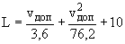, (П.А.3)
где: - принятое значение допускаемой скорости, км/ч (см. п.3);

б) из условий безопасной минимально допустимой дистанции между автомобилями в зависимости от их весовых параметров, принимают по таблице П.А.1:

Таблица П.А.1

Допустимая нагрузка, т | Минимальная дистанция между автомобилями, м
 | гусеничными | колесными
4 | 10 | 18
6 | 15 | 20
10 | 20 | 25
15 | 25 | 30
20 | 30 | 35
25 | 35 | 40
30 | 40 | 45
40 | 50 | 55
50 | 60 | 65
60 | 70 | 75

5. Расчётную часовую пропускную способность ледовой переправы с двусторонним движением транспорта (в двух направлениях) по раздельным полосам определяют по формуле:
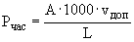, (П.А.4)
где: - расчётная часовая пропускная способность, авт./ч;
- число полос движения, шт.;
- допускаемая скорость движения (см. п.3), км/ч;
- расстояние между автомобилями (см. п.4), м;
6. Расчётную часовую пропускную способность ледовой переправы с однопутным двусторонним (челночным) движением определяют по формуле:
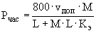, (П.А.5)
где: - количество автомобилей, одновременно пропускаемых в одном направлении
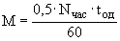, (П.А.6)
- расчётная часовая интенсивность движения по дороге, определяемая по формуле (П.1.1), авт./ч;
- время, в течение которого осуществляется пропуск транспорта по переправе в одном направлении, мин;
- коэффициент, определяемый по табл. 2 в зависимости от количества автомобилей, одновременно пропускаемых в одном направлении , и допускаемой скорости движения .

Таблица П.А.2

Количество автомобилей, одновременно пропускаемых в одном направлении, , авт. | Допускаемая скорость, км/ч
 | 10 | 20 | 25 | 30 | 40
5 | 1,40 | 1,40 | 1,30 | 1,25 | 1,20
10 | 1,75 | 1,75 | 1,65 | 1,53 | 1,41
20 | 2,10 | 2,10 | 1,94 | 1,80 | 1,62
60 | 2,41 | 2,41 | 2,20 | 2,05 | 1,81

7. Расчётную суточную пропускную способность ледовой переправы определяют по формуле:
, (П.А.7)
где: - расчётная суточная пропускная способность ледовой переправы, авт./сут;
- расчётная часовая пропускная способность переправы, авт./ч;
- количество часов работы ледовой переправы в сутки, ч.
8. При и принятая схема и состав ледовой переправы обеспечивают требуемую пропускную способность.
При принятая схема и состав ледовой переправы не обеспечивают требуемую пропускную способность. В этом случае необходимо рассмотреть вопрос о принятии схемы и состава переправы, обеспечивающих большую пропускную способность.
При , но ледовая переправа, пропуская суточную интенсивность движения на дороге, не справляется с пиковыми интенсивностями в течение суток. В этом случае вопрос о назначении переправы с большей пропускной способностью должен решаться на основе технико-экономического расчёта.

Приложение Б

Методика определения грузоподъёмности ледовой переправы

1. Допускаемые нагрузки на ледяной покров водоёма или водотока при известной толщине льда или требуемую толщину льда при пропуске нагрузки с известной полной массой определяют одним из приведенных ниже способов:
а). Требуемая толщина льда (в см) для пропуска нагрузок может быть определена по следующей формуле:
, (П.Б.1)
где: - полная масса нагрузки, т;
- коэффициент, учитывающий интенсивность движения:

- , авт./сут | <500 | 500-2000 | >2000
 | 1,0 | 1,1 | 1,25

При оттепелях менее 3 сут. требуемая толщина льда д.б. более на 25%.

б). Допускаемые нагрузки на ледяной покров при проезде по нему гусеничных транспортных средств массой до 60 т определяют по данным табл.П.Б.1. или графикам на рис.П.Б.1, составленным для прозрачного без трещин намерзшего снизу льда.

Таблица П.Б.1

Допускаемая нагрузка (полная масса перемещаемого транспортного средства), т | Необходимая толщина ледяного покрова, см, при средней температуре воздуха за трое суток
 | Минус 10 °С и менее | Минус 5 °С | 0 °С (кратковременная оттепель)
4 | 18 | 20 | 25
6 | 22 | 24 | 31
10 | 28 | 31 | 39
16 | 35 | 38 | 49
20 | 40 | 44 | 56
30 | 47 | 53 | 66
40 | 55 | 61 | 77
50 | 63 | 69 | 88
60 | 71 | 77 | 99
70 | 79 | 87 | 111
80 | 88 | 97 | 123
90 | 97 | 107 | 136
100 | 106 | 116 | 149

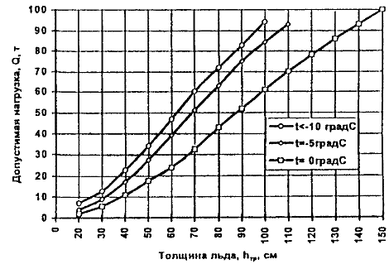

Рис.П.Б.1 Допустимые нагрузки на ледяной покров при пропуске по нему гусеничных автомобилей

Допускаемые нагрузки на ледяной покров при проезде по нему колёсных автомобилей массой до 40 т определяют по данным табл.П.Б.2 или графикам на рис.П.Б.2, составленным для прозрачного без трещин намерзшего снизу льда.

Таблица П.Б.2

Допускаемая нагрузка (полная масса перемещаемого транспортного средства), т | Необходимая толщина ледяного покрова, см, при средней температуре воздуха за трое суток
 | Минус 10 °С и менее | Минус 5 °С | 0 °С (кратковременная оттепель)
4 | 23 | 26 | 32
6 | 29 | 31 | 40
10 | 36 | 40 | 51
16 | 46 | 49 | 64
20 | 52 | 57 | 73
30 | 61 | 69 | 86
40 | 72 | 78 | 100
50 | 82 | 90 | 114
60 | 92 | 100 | 129
70 | 103 | 113 | 144
80 | 114 | 126 | 160
90 | 127 | 139 | 177
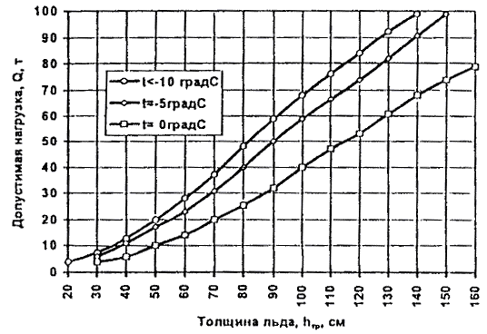

Рис. П.Б.2. Допустимые нагрузки на ледяной покров при пропуске по нему колесных автомобилей

Примечания:
1. При перевозке по льду трейлеров с числом осей более трёх допускаемые нагрузки следует находить как средние значения показателей табл. П.Б.1 и П.Б.2.
2. Во всех случаях транспортировка грузов массой более 60 т для гусеничных и более 40 т для колесных нагрузок может быть допущена лишь после провоза контрольного блока с массой, увеличенной на 10% от номинала. При этом данный эксперимент должен сопровождаться обязательной проверкой прогибов ледяного покрова водоема (см. раздел 8).

При наличии трещин в ледяном покрове и неравномерности структуры льда показатели табл.П.Б.1 и П.Б.2 необходимо разделить на коэффициент , определяемый по табл. П.Б.3.

Таблица П.Б.3

 | Значение коэффициента , в зависимости от структуры льда
Состояние ледяного покрова | Прочный кристально-  прозрачный лёд без включений | Слабый кристально-  прозрачный лёд с вертикальными трубочками небольших размеров (по длине и диаметру) | Очень слабый кристально-  прозрачный лёд с полыми вертикальными трубочками значительного диаметра | Очень слабый кристально-  прозрачный лёд. Зернистошуговой  лёд
Ровный без трещин | 1,00 | 0,85 | 0,70 | 0,50
Имеются сухие несквозные трещины до 3 см | 0,85 | 0,75 | 0,60 | 0,45
Имеются мокрые сквозные трещины до 5 см (отдельные льдины) | 0,50 | 0,45 | 0,35 | 0,25

2. Расчётную толщину пресноводного льда с раковистой структурой определяют по формуле:
, (П.Б.2)
где: - толщина прозрачного льда, см;
- толщина мутного льда, см.

Толщину снегового льда в расчётную толщину льда включать запрещается.
3. При усилении естественного ледяного покрова послойным намораживанием сверху расчётную толщину его принимают по формуле:
, (П.Б.3)
где: - толщина естественного льда;
- толщина намороженного льда;
=0,8 -–коэффициент изменения общей структуры ледяного покрова при наращивании дополнительного льда насосом;
=0,7 -то же, при намораживании льдодождеванием установкой типа "«рад"» При этом учитывать верхний слой льда (фирн) с плотностью менее 0,7 г/см- запрещается;
- дополнительный коэффициент запаса прочности, вводимый при частых оттепелях, где - число дней с момента появления воды на ледяном покрове.

4. Транспортировка по ледовой переправе грузов массой более 60 т для гусеничных и более 40 т для колёсных нагрузок может быть допущена после обязательного провоза контрольного блока с массой, превышающей на 10% массу транспортируемого груза, с обязательной проверкой прогибов ледяного покрова (см. раздел 9).
5. При необходимости транспортировки по ледяному покрову груза с массой, превышающей показатели табл.П.Б.1 и табл.П.Б. 2 , допускается предварительно ориентироваться на показатели табл.П.Б.4 , но с обязательным предварительным протаскиванием контрольного груза с массой, превышающей на 10% массу транспортируемого груза и обязательной проверкой прогибов ледяного покрова (см. раздел 9).

Таблица П.Б.4

Допускаемая нагрузка (полная масса перемещаемого транспортного средства), т | Необходимая толщина ледяного покрова, см, при средней температуре воздуха за трое суток
 | Минус 10 °С и менее | Минус 5 °С |  | 0 °С (кратковременная оттепель)
Гусеничные

120 | 122 |  | 135 |  | 172
140 | 137 |  | 151 |  | 192
160 | 152 |  | 167 |  | 213
180 | 167 |  | 183 |  | 234
200 | 181 |  | 199 |  | 254
220 | 195 |  | 215 |  | ---
Колесные

100 | 138 |  | 153 |  | 194
120 | 159 |  | 176 |  | 224
140 | 178 |  | 196 |  | 250
160 | 198 |  | 217 |  | ---
180 | 217 |  | 239 |  | ---
200 | 235 |  | --- |  | ---

Приложение В

Карточка инженерной разведки ледовой переправы

Общие сведения.
1. Карта _____________________ Координаты ____________________________

2. Река _____________________________________________________________
(судоходная, несудоходная)

3. Дата ____________________________________________________________

4. Схема расположения основных и запасных створов выхода к реке (на крупномасштабной карте или кроках местности с легендой).
5. Средняя температура воздуха последние трое суток _____________________
6. Естественные условия рельефа на подходах к реке ______________________
____________________________________________________________________
____________________________________________________________________

7. Наличие строительных материалов (лес, песок, гравий и др.) ______________
____________________________________________________________________
____________________________________________________________________

Сведения по створу N. (заполняют для каждого створа)

1. Сведения о препятствии ____________________________________________

2. Ширина реки ______________________________________________________

3. Спуски к реке и сопряжение ледяного покрова с берегами ________________
___________________________________________________________________

Требуемые сведения | Данные разведки:
 | Исходный берег: | Противоположный берег:
Крутизна спусков

Глубина снега

Наличие заболоченных участков и их состояние

Наличие трещин (сухих, мокрых)

Зависание льда

Торошение льда

4. Характеристика ледяного покрова

 |  | Верховая сторона | Низовая сторона
Номер лунок (от исходного берега) |  | 1 2 3 ... ... ... | 1 2 3 ... ... ...
Расстояния до лунок от исходного берега, м

 | чистого
Толщина льда, см | мутного
 | снегового
Толщина снега, см
Глубина реки, м

Приложение Г

Основные характеристики намораживающих агрегатов типа «Град»

Схематический вид намораживающих агрегатов типа "«Град"»представлен на рис.П.Г.1-4. Основные технические характеристики приведены в табл. П.Г.1. Ориентировочные показатели производительности агрегатов типа "«Град"»для разных условий строительства переправ приведены в табл.П.Г. 2.
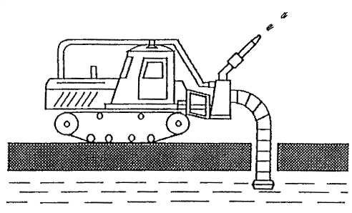

Рис.П.Г.1 Намораживающий агрегат "«Град-1"»

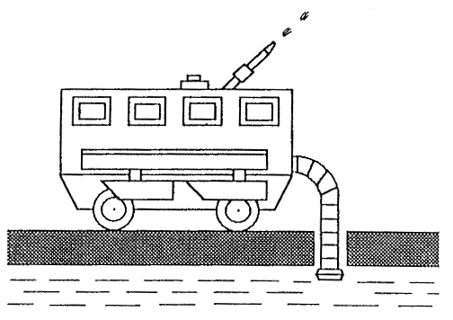

Рис. П.Г.2. Намораживающий агрегат "«Град-2"»

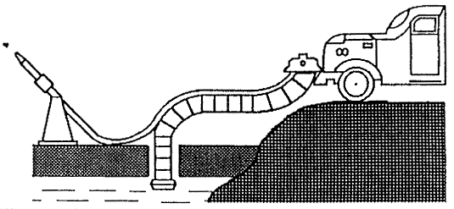

Рис.П.Г.3 Намораживающий агрегат "«Град-3"»

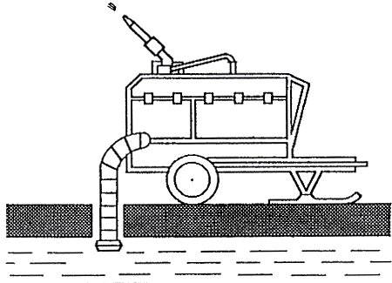

Рис.П.Г.4. Намораживающий агрегат "«Град-5"»

Таблица П.Г.1

Показатели | «Град-1» | «Град-2» «Град2А» | «Град-3» |  | «Град-5»
Станция (трактор, автомобиль) | Трактор Т-74, ДТ-75, ДТ-75М | СНН 75/100 | Автомобили ГАЗ-3309, ЗИЛ-431410 |  | СНН 50/80
Насос | ДДН-70 | ЦНМЭ-360-55/75 | НШН-600М |  | 8М 9х2
Льдодождеватель (ствол) | ДДН-70 | ДДН-70 | «Роса-3» |  | ДДН-70
Масса агрегата, кг | Масса трактора +700 | 4000/6000 | Масса автомобиля +50 |  | 300
Масса комплекта, кг | 700 | 300 | 50 |  | 300
Производительность максимальная, м/ч:

воды | 230 | 250 | 35 |  | 180
льда | 210 | 225 | 31 |  | 160
Дальность и высота полета струи, м | 65 | 75 | 30 | 10 | 60 | 20
 | 22 | 26
Поворот ствола | Автомат | Автомат | Автомат |  | Автомат
Сектор поворота ствола, град | 360 | 360 | 360 |  | 360
Угол возвышения ствола, град | 20-45 | 20-45 | 10-70 |  | 20-45

Таблица П.Г. 2

Длина переправы, м | Толщина наморож. слоя, см | «Град-1» |  | «Град-2» «Град-2А» |  | «Град-3» |  | «Град-5»
 |  | Кол-во | Сроки стр-ва, сут. | Кол-во | Сроки стр-ва, сут. | Кол-во | Сроки стр-ва, сут. | Кол-во | Сроки стр-ва, сут.
100 | 25 | 1 | 2-3 | 1 | 2-3 | 1 | 2-3 | 1 | 2-3
 | 50 | 1 | 4-5 | 1 | 4-5 | 1 | 4-5 | 1 | 4-5
 | 75 | 1 | 6-7 | 1 | 6-7 | 1 | 6-7 | 1 | 6-7
500 | 25 | 1 | 2-3 | 1 | 2-3 | 2 | 6-7 | 1 | 2-3
 |  |  |  |  |  | 3 | 4-5
 |  |  |  |  |  | 4 | 2-3
 | 50 | 1 | 4-5 | 1 | 4-5 | 3 | 7-8 | 1 | 4-5
 |  |  |  |  |  | 4 | 5-6
 | 75 | 1 | 6-7 | 1 | 6-7 | 3 | 10-11 | 1 | 6-7
 |  |  |  |  |  | 4 | 7-8
1000 | 25 | 1 | 4-5 | 1 | 3-4 |  |  | 1 | 4-5
 |  | 2 | 2-3 | 2 | 2-3 |  |  | 2 | 2-3
 | 50 | 1 | 8-9 | 1 | 5-6 |  |  | 1 | 8-9
 |  | 2 | 4-5 | 2 | 4-5 |  |  | 2 | 4-5
 | 75 | 1 | 10-11 | 1 | 7-8 |  |  | 1 | 10-11
 |  | 2 | 6-7 | 2 | 6-7 |  |  | 2 | 6-7
2000 | 25 | 1 | 9-10 | 1 | 7-8 |  |  | 1 | 10-11
 |  | 2 | 4-5 | 2 | 3-4 |  |  | 2 | 5-6
 |  | 3 | 2-3 | 3 | 2-3 |  |  | 3 | 2-3
 | 50 | 1 | 15-16 | 1 | 12-13 |  |  | 1 | 16-17
 |  | 2 | 7-8 | 2 | 6-7 |  |  | 2 | 7-8
 |  | 3 | 4-5 | 3 | 4-5 |  |  | 3 | 4-5
 | 75 | 1 | 10-20 | 1 | 15-16 |  |  | 1 | 20-21
 |  | 2 | 9-10 | 2 | 9-10 |  |  | 2 | 10-11
 |  | 3 | 6-7 | 3 | 6-7 |  |  | 3 | 6-7
Примечания:

1. При толщине естественного льда 25 см и средней температуре воздуха за трое суток минус
10 °С и ниже толщины намороженного льда 25, 50 и 75 см обеспечивают грузоподъёмность переправ соответственно 10, 20, 30 т.
2. Сроки строительства определены из расчёта:
- среднесуточных температур воздуха минус 25 °С;
- правильного выбора количества слоёв и намораживания;
- правильного режима намораживания;
- ширины полотна переправы по всей её длине 30 м.

Приложение Д

Технические характеристики ледово-фрезерной машины

Для расчистки дорожного полотна ледовой переправы от торосов и других неровностей, а также от снега могут быть применены ледово-фрезерные машины, например марки ЛФМ-ГПИ-41, разработанные Горьковским политехническим институтом.
Ледово-фрезерная машина ЛФМ-ГПИ-41 выполнена на базе гусеничного транспортёра ГАЗ-47. Сзади транспортёра на специальном кронштейне навешивают фрезерную головку. Поднимают и опускают фрезерную головку с помощью гидроцилиндров. Спереди транспортера навешивают шнекороторный или плужный снегоочиститель. Особенностью машины является её плавучесть.

Техническая характеристика ЛФМ-ГПИ-41

Производительность при фрезеровании сквозной щели во льду, м/ч | до 90
Размеры прорезаемой щели, см:

Ширина | до 40
Глубина | до 160
Дальность отброса снега, м | до 20
Ширина захвата снегоочистителя, см | 240
Наибольшая толщина снежного покрова, см | до 100
Масса, т | 1,67

Приложение Е

Паспорт ледовой переправы

ПАСПОРТ

ЛЕДОВОЙ ПЕРЕПРАВЫ ЧЕРЕЗ РЕКУ ________________________________________

НА ТРАССЕ ______________________________________________________________

Сведения о переправе.
По данным прошлых лет шуга появляется _____ октября, первый лед ____ октября. Толщина _____ см нарастает к _____ ноября. У правого берега обычно бывают торосы. Полыней на данной трассе раньше не наблюдалось. Съезды: на левом берегу – пологий песчаный длиной до уреза воды 50-60 метров, нуждается в усилении льдом, на правом – суглинистый крутой, неудобный для автотранспорта, к зиме необходимо его уплотнить на длине 70 м. Весной переправа закрывается _____ апреля ввиду протаивания по колее. Забереги шириной до _____ м появляются ____ мая.

Ледоход по многолетним данным _______________________________________

Основание для строительства переправы.
Постановление (распоряжение) органа власти субъекта Российской Федерации (или местного органа власти)________________№___________ от «___»______________20___г.
Приказ управляющего (или директора) ____________________________ N____________ от «___»________ 200___г.

Проектная грузоподъёмность переправы _______ тонн для двустороннего движения. Расчётная толщина ледяной переправы ______ м (в том числе _______ м намороженного льда).

Дата готовности переправы «___»_________________ 200__г.

Переправа принята комиссией в составе:

Председатель (представитель Заказчика) ________________________________

Представитель проектной организации __________________________________

Представитель строительной организации ________________________________

Представитель территориального комитета по
водному хозяйству Министерства природных
ресурсов Российской Федерации ________________________________________

Представитель эксплуатирующей организации ____________________________

Представитель территориального органа ГИБДД __________________________

Представитель ГИМС ГУ МЧС России по субъекту Российской Федерации _____________________________

«___»_______________ 200__г.

Намораживание переправы. Произведено методом дальнеструйного льдодождевания с использованием агрегата "«Град+"»
Состав механизированного звена:

Начальник __________________________________________________________

Механизаторы _______________________________________________________

Рабочие ____________________________________________________________

Намораживающий агрегат: «Град+» базовая машина ______, заводской N ____, дата изготовления ____________

Контрольные замеры, выполненные членами приемной комиссии (выборочно)

Номер лунки (от исходного берега)

Расстояние, м, до лунок (от исходного берега)

Сторона переправы (верховая, низовая)

Толщина естественного льда, м:

прозрачного
мутного

снегового

Толщина намороженного льда, см

В том числе столбчатой структуры, см

Глубина реки (включая лед), м

Замечания комиссии по визуальному осмотру ледяной переправы:

______________________________________________________________________

______________________________________________________________________

______________________________________________________________________

______________________________________________________________________

______________________________________________________________________

Председатель комиссии: ______________________________________________

Члены комиссии: _____________________________________________________

___________________________________________________________________

___________________________________________________________________

____________________________________________________________________
«___»_______________ 200__г.

Эксплуатация переправы (образцы записей):
«___»________________ 200__г. На левобережном съезде лёд раскрошился, автотранспорт двигался по нему с трудом. Дополнительно полили песок водой.
«___»________________ 200___г. Лёд на участках 7-8 подмыт снизу. Минимальная толщина льда 70 см. Грузоподъёмность переправы согласно «Акту изменения грузоподъёмности» от «___»___________ 200__г. уменьшена до 16 т.
«___»________________ 200__г. Лёд по всей длине переправы растаял сверху на 15-20 см. Минимальные толщины льда (участки 7-8) составляют 48 см. Грузоподъёмность переправы согласно «Акту изменения грузоподъёмности переправы» от «___»________________ 200__г. определена в 10 т.
«___»_________________ 200__г. У обоих берегов образовались забереги, на переправе появились сквозные трещины шириной 10-20 см. Переправа для всех видов автотранспорта закрыта.

Приложение Ж

Акт контрольной проверки грузоподъёмности ледовой переправы
(в диапазонах нагрузок для гусеничных машин массой свыше 60т и для колесных машин массой свыше 40т)

АКТ
КОНТРОЛЬНОЙ ПРОВЕРКИ ГРУЗОПОДЪЁМНОСТИ ЛЕДОВОЙ ПЕРЕПРАВЫ
ЧЕРЕЗ __________________________________________________________
(наименование водоема)

г. ___________________________________ «____»___________ 200___г.

Комиссия в составе: ______________________________________________

_________________________________________________________________

_________________________________________________________________

_________________________________________________________ провела

контрольную проверку грузоподъёмности __________ полосы ледовой переправы через р. ______ у пос. ____________ (из ________ проложенных друг от друга на расстоянии _______ м) и установила:

1. По данным на «___»__________ 200 ___г.

Расстояние до левого берега, м | 3 | 6 | 11 | 25 | 50 | 75 | 100
Толщина намороженного льда, , м

= =

Глубина реки (от верхней поверхности льда), , м
2. Выборочно по замерам комиссии ______________________________________________
_____________________________________________________________________________
_____________________________________________________________________________

3. Средняя температура воздуха за трое последних суток

4. Выводы комиссии: ___________ провоз ________________________________________
(наименование груза)

массой ____________ т допускается после провоза контрольного блока ________________
(тип блока)

5. Провоз контрольного блока осуществлен в _______ часов с наибольшей стрелой прогиба по теодолиту ________ мм и наибольшей стрелой остаточного прогиба _______ мм.

Выводы: Провоз _____________________ массой _________ т допускается
(наименование груза)

___________________________ дополнительного усиления ледовой переправы.
(без, после)

Срок действия выводов _________ дней.

Подписи:
_____________________________________________________________________________

_____________________________________________________________________________

_____________________________________________________________________________

_____________________________________________________________________________

Акт контрольной проверки грузоподъёмности ледовой переправы
(в диапазонах нагрузок для транспортных средств массой брутто до 40т)

АКТ
КОНТРОЛЬНОЙ ПРОВЕРКИ ГРУЗОПОДЪЁМНОСТИ ЛЕДОВОЙ ПЕРЕПРАВЫ
ЧЕРЕЗ __________________________________________________________
(наименование водоема)

г. ___________________________________ «____»___________ 200 ____г.

Комиссия в составе: ______________________________________________

_________________________________________________________________

_________________________________________________________________

_________________________________________________________ провела

контрольную проверку грузоподъёмности __________ полосы ледовой переправы через р. ______ у пос. ____________ (из ________ проложенных друг от друга на расстоянии _______ м) и установила:

1. По данным на «___»__________ 200 ___г.

Расстояние до левого берега, м | 3 | 6 | 11 | 25 | 50 | 75 | 100
Толщина намороженного льда, , м

= =

Глубина реки (от верхней поверхности льда), , м
2. Выборочно по замерам комиссии ______________________________________________
_____________________________________________________________________________
_____________________________________________________________________________

3. Средняя температура воздуха за трое последних суток

4. Выводы комиссии: ___________________________________________________________
_____________________________________________________________________________
_____________________________________________________________________________
_____________________________________________________________________________

Срок действия выводов _________ дней.

Подписи:
_____________________________________________________________________________

_____________________________________________________________________________

_____________________________________________________________________________

_____________________________________________________________________________

Приложение З

Массы некоторых транспортных средств

Тип подвижного состава, марка | Автомашины (бортовые, самосвалы, фургоны) |  | Полуприцепы, трубовозы
 | Собственная масса, т | Полная масса, т | Собственная масса, т | Полная масса, т
1 | 2 | 3 | 4 | 5
ГАЗ-3307 | 3,2 | 7,9 | 4,4 | 10,4
ГАЗ-3309 | 3,4 | 8,1
ГАЗ-3308 | 3,6 | 6,3
ЗИЛ-130-76 | 4,3 | 10,5 | 6,8 | 14,3
ЗИЛ-131 | 6,5 | 11,7 | 8,5 | 17,5
ЗИЛ-133ГЯ | 7,6 | 17,8
ЗИЛ-433420 | 7,1 | 11,2
КамАЗ-53212 | 8,2 | 18,4
КамАЗ-5320 | 7,1 | 15,3
КамАЗ-5410 |  |  | 12,0 | 26,2
КамАЗ-5511 | 9,0 | 19,2
КрАЗ-256Б 1 | 11,7 | 19,4 | 11,7 | 29,7
КрАЗ-256Б (самосв.) | 10,9 | 23,0
КрАЗ-257Б 1 | 10,3 | 22,5
КрАЗ-260 | 12,8 | 22,0 | 12,8 | 30,8
Магирус | 7,6 | 26,0
МАЗ-5335 | 6,7 | 15,0 | 11,6 | 25,8
МАЗ-53352 | 7,5 | 16,0
МАЗ-537 |  |  | 24,0 | 64,0
МАЗ-5549 | 7,2 | 15,4
МАЗ-7310 | 24,0 | 44,2
«Татра-815» | 10,7 | 26,0
«Урал-375» | 7,8 | 13,0 | 12,4 | 22,4
«Урал-377» | 7,2 | 15,0 | 11,7 | 25,9
«Урал-вахта» | 9,1 | 11,4

Приложение И

1. Порядок постановки на учёт ледовой переправы
в Государственной инспекции по маломерным судам Министерства Российской Федерации по делам гражданской обороны, чрезвычайным ситуациям и ликвидации последствий стихийных бедствии по субъекту Российской Федерации

Организация, оборудующая переправу, осуществляет её постановку на учёт в ГИМС ГУ МЧС России по субъекту Российской Федерации по месту оборудования.
При этом в ГИМС ГУ МЧС России по субъекту Российской Федерации на имя Главного государственного инспектора по маломерным судам по субъекту Российской Федерации необходимо предоставить следующие документы:
- заявление организации, отвечающей за оборудование и эксплуатацию ледовой переправы;
- заверенную копию постановления (распоряжения) органа исполнительной власти субъекта Российской Федерации или местного органа власти на оборудование переправы и создание комиссии по ее приемке в эксплуатацию;
- паспорт ледовой переправы, утверждённый руководителем местного органа власти, согласованный с территориальными органами ГИБДД МВД России и органами, регулирующими судоходство;
- схему строительства ледовой переправы;
- схему организации движения по ледовой переправе;
- акт испытаний ледовой переправы;
- акт технического освидетельствования ледовой переправы.
До постановки на учёт ледовой переправы государственный инспектор ГИМС МЧС России по субъекту Российской Федерации проверяет согласование проектной документации на её строительство, которая в соответствии с ОДМ должна быть согласована:
- с областной (районной) администрацией для оформления акта выбора створа переправы и отвода земли для походов к ней;
- с территориальными органами Роспотребнадзора (при необходимости);
- с территориальными органами по водному хозяйству Министерства природных ресурсов Российской Федерации;
- с территориальным органом ГИБДД МВД России;
- с ГИМС ГУ МЧС России про субъекту Российской Федерации;
- на судоходных реках – с техническими участками Бассейнового управления пути.

2. Порядок технического освидетельствования ледовой переправы в ГИМС МЧС России по субъекту Российской Федерации

2.1 Техническое освидетельствование проводится должностными лицами ГИМС ГУ МЧС России по субъекту Российской Федерации по документации на ледовую переправу и при непосредственном осмотре переправы с целью определения её технического состояния и безопасной эксплуатации.
2.1.1 При контроле документации на ледовую переправу проверяется:
- Постановление (распоряжение) органа власти субъекта Российской Федерации (или местного органа власти) на оборудование переправы;
- паспорт ледовой переправы;
- проект ледовой переправы;
- акт испытания ледовой переправы;
- акт сдачи ледовой переправы;
- таблица грузоподъемности льда;
- журнал приема и сдачи дежурств;
- журнал замера толщины льда (при устойчивых отрицательных температурах воздуха − не реже двух раз в месяц; весной и при зимних оттепелях с температурой воздуха выше 0°С − ежедневно)⋅;
- журнал происшествий на ледовой переправе;
- штатно-должностной список обслуживающего персонала ледовой переправы;
- инструкции с должностными обязанностям;
- утверждённый порядок действий личного состава по проведению спасательных работ;
- схема организации движения и связи на ледовой переправе;
- режим работы ледовой переправы;
- выписка из приказа организации о назначении ответственного за ледовую переправу и ее безопасную эксплуатацию.
2.1.2 При непосредственном осмотре переправы проверяется :
  - соответствие расстановки технических средств организации движения проекту;
  - наличие и исправность спасательных средств на пунктах обогрева;
  - наличие на въезде пунктов обогрева для обслуживающего персонала;
  - наличие средств связи между берегами и обслуживающим персоналом;
  - наличие поста регулирования, оборудованного шлагбаумом или световой сигнализацией, освещения (в соответствии с проектом);
  - техническое состояние ледовой переправы (отсутствие наледи на проезжей части, наличие сыпучих материалов на въезде и выезде, обозначение полос движения, отсутствие мокрых трещин, торосов, потоков открытой воды на проезжей части).
2.2 Результаты технического освидетельствования ледовой переправы оформляются актом в 2-х экземплярах, один экземпляр которого передаётся представителю владельца переправы. Второй хранится в подразделении ГИМС ГУ МЧС России по субъекту Российской Федерации. Должностное лицо подразделения ГИМС ГУ МЧС России по субъекту Российской Федерации выдаёт разрешение на эксплуатацию переправы, с соответствующей записью в акте, если по результатам технического освидетельствования установлено, что на переправе обеспечивается безопасность эксплуатации и выполняются требования Правил охраны жизни людей на водных объектах.
2.3 При положительном результате освидетельствования ледовой переправы основные данные о ней заносятся в журнал учёта ледовых переправ субъекта Российской Федерации.
2.4 Освидетельствование ледовых переправ производится ежегодно перед началом эксплуатации, после ремонта и в период закрытия ледовой переправы.

3. Запрещение эксплуатации ледовой переправы в ГИМС МЧС России по субъекту Российской Федерации

Запрещать эксплуатацию ледовой переправы имеют право Главный государственный инспектор по маломерным судам МЧС России, заместители Главного государственного инспектора по маломерным судам МЧС России и Главный государственный инспектор по маломерным судам по субъекту Российской Федерации.
3.1. Эксплуатация ледовой переправы запрещается:
3.1.1 При отсутствии документов:
- паспорта ледовой переправы, постановления (распоряжения) органа власти субъекта Российской Федерации (или местного органа власти) о создании ледовой переправы и документации (копии документации) поста;
- приказа организации о назначении ответственного за ледовую переправу;
- согласований в соответствии с п.1;
3.1.2 При нарушении правил эксплуатации и несоответствии оборудования:
- на проезжей части наледь;
- отсутствуют сыпучие материалы на исходном и противоположном берегу для содержания подъездов;
- отсутствует обозначение полос движения;
- мокрые трещины льда на проезжей части, торосы, потоки открытой воды.
3.1.3. При нарушении организации регулирования и безопасности:
- на реках, шириной более 50 м, отсутствует пост регулирования, оборудованный шлагбаумом или световой сигнализацией;
- отсутствуют знаки грузоподъемности и регулирования движения;
- отсутствуют щиты по правилам безопасности движения;
- отсутствуют спасательные средства на постах регулирования;
- отсутствует утвержденный порядок действий персонала при проведении спасательных работ.

Список литературы

- Быдин Ф.И. Зимний режим рек и методы его изучения. - «Исследование рек СССР», вып. V, 1933. – с.
- Новиков Л.В. Снеговые и ледяные дороги. —1935.
- Лебедев П.И. Ледяные переправы. -1940.
- Сумгин М.И., Качурин С.П., Толстихин Н.И., Тумель В.Ф. Общее мерзлотоведение. АН СССР, - 1940.
- Чекотилло A.M. Наледи и борьба с ними. – 1940.
- Вайберг Б.П. Лёд, свойства, возникновение и исчезновение льда. -1940.
- Дехтяр С.Н. и Трахтенгерц М.Б. Снеговые военно-автомобильные дороги. -1942.
- ДОРНИИ Гушосдора НКВД СССР. Зимнее содержание автомобильных и автогужевых дорог. -1942.
- ГДУ Кр. Армии. Зимнее содержание военно-автомобильных дорог. – 1944.
- Рихтер Г.Д. Снежный покров, его формирование и свойства. АН СССР.-1945.

- Тумаков В.И. Зимние автомобильные дороги. Дориздат. -1948. – 120 с.
- ВСН 137-89. «Инструкция по проектированию, строительству и содержанию зимних автомобильных дорог на снежном и ледяном покрове в условиях Сибири и Северо-востока СССР».
- ОДН 218.010-98. «Инструкция по проектированию, строительству и эксплуатации ледовых переправ». Минтранс РФ.
- Мазур В.Н. «Особенности формирования транспортных путей сообщения через реку Лена в межнавигационный период и его влияния на окружающую среду». //ЗАО «ТрансСахаМост».- Якутск,-2001.- с. 18.
- Мазур Василий. «Причины наводнений – в непрофессионализме». Газета НОВОСТИ ЯКУТИИ. Еженедельное информационное издание. №45, 12.11.2001 (Источник: «Якутия», 06.11.2001)
- СНиП 12-03-2001 Безопасность труда в строительстве. Часть 1. Общие требования. Госстрой России. Москва-2002 – 42 с.
- СНиП 12-04-2002 Безопасность труда в строительстве. Часть 2. Строительное производство. Госстрой России. Москва-2003 – 27с.
- ГОСТ Р 52290-2004 Технические средства организации дорожного движения. Знаки дорожные. Общие технические требования
- Инструкция по проектированию, строительству и эксплуатации ледовых переправ через водотоки в условиях Республики Саха (Якутия). Региональные дорожные нормы. Якутск 2007 - 75 л.
- Правила техники безопасности при строительстве, ремонте и содержании автомобильных дорог. Москва «Транспорт» 1979 – 175 с.
- Методические рекомендации о порядке проведения технического освидетельствования ледовых переправ Государственной инспекцией по маломерным судам МЧС России.
- Инструкция по охране природной среды при строительстве, ремонте и содержании автомобильных дорог. ВСН 8-89. Москва 1989 – 85 с.

